Pregunta 1
Pregunta / Aclaración : ¿SERÍAN TAN AMABLES DE SUBIR AL PORTAL EL ARCHIVO DE LOS PLIEGOS?
Respuesta / Aclaración : EN VISTA DE QUE LOS ARCHIVOS DE LOS PLIEGOS SUPERAN LA CAPACIDAD ASIGNADA POR EL PORTAL DE COMPRAS PUBLICAS. LOS MISMOS DEBEN SER RETIRADOS EN UN MEDIO MAGNÉTICO DE LA GERENCIA DE REFINACIÓN UBICADA EN LA ALPALLANA E8-30 Y DIEGO DE ALMAGRO, EDIFICIO PLAZA LAVI, 5TO. PISO. (COORDINACIÓN GENERAL DE CONTRATOS)
Fecha Pregunta : 2010-11-06 09:16:32
Archivo(s) Relacionado(s) :
coti_plie_term_sacha_final_1er_parte.doc(PLIEGOSCOTO-R-001-2010)
coti_plie_term_sacha_final_2da_parte.doc(PLIEGOSCOTO-R-001-2010)
coti_plie_term_sacha_final_3ra_parte.doc(pliegos parte 3)
pliegos_coto_r_001_2010_2da_parte.TIF(PLIEGOS TIF 2)
pliegos_coto_r_001_2010_1er_parte.TIF(pliegos TIF) PLANOS.PDF(planos)

Pregunta 2
Pregunta / Aclaración : NO SE ENCUENTRAN LOS PLIEGOS DEL PROCESO, SOLAMENTE APARECE FORMULARIO 3,..FAVOR SUBIR PLIEGOS.
Respuesta / Aclaración : FAVOR REMITIRSE A LA RESPUESTA DADA A LA PREGUNTA N°. 1.
Fecha Pregunta : 2010-11-06 23:50:54
Archivo(s) Relacionado(s) :
Pregunta 3
Pregunta / Aclaración : En el portal aparece una nota textual que dice: "No existe Auto Invitación para publicaciones especiales" PREGUNTA: ¿Pueden aclarar cómo debemos participar en el proceso si en el Oficio de Invitación no consta nuestra empresa?
Respuesta / Aclaración : Este proceso es un procedimiento de cotización especial, el mismo que no está implementado en el portal de compras públicas, por lo que para auto invitarse a este proceso se deberá seguir el siguiente procedimiento: 1. El proveedor que a la fecha de la convocatoria no se encuentra habilitado en el Registro Único de Proveedores, RUP, en la categoría correspondiente al objeto del proceso de contratación (542410012), y tenga las condiciones legales para participar en él, podrá recategorizarse en la actividad respectiva, para lo cual deberá acudir a las oficinas del RUP y presentar los documentos respectivos. 2. Acercarse a retirar los pliegos y demás documentos del concurso en la Gerencia de Refinación. 3. Adjuntar a su oferta el Certificado del INCOP, en el que conste que la empresa este categorizada en el código 542410012.
Fecha Pregunta : 2010-11-06 23:52:28
Archivo(s) Relacionado(s) :
Pregunta 4
Pregunta / Aclaración : Estamos calificados en código CPC 54241 pero no hemos sido invitados según se desprende del Oficio publicado en el portal. PREGUNTA: ¿PODEMOS INGRESAR AL CONCURSO? En caso afirmativo ¿Cómo? Vale hacerles notar que sin embargo de que hemos ingresado al portal con nuestra clave y usuario y al ingresar a consulta general de procesos de contratación, hemos podido ingresar la presente pregunta.
Respuesta / Aclaración : Si pueden participar en este proceso de cotización especial, el procedimiento para hacerlo consta en la respuesta dada a la pregunta N°. 3.
Fecha Pregunta : 2010-11-06 23:59:18
Archivo(s) Relacionado(s) :
Pregunta 5
Pregunta / Aclaración : ACLARACION
Respuesta / Aclaración : Favor tener en cuenta que la única fecha de visita al sitio está programada del 10 al 12 de noviembre del 2010.
Fecha Pregunta : 2010-11-08 09:58:57
Archivo(s) Relacionado(s) :
coti_plie_term_sacha_final_2da_parte.doc(pliegos 2da. parte)
pliegos_coto_r_001_2010_1er_parte.TIF(pliegos TIF 1)
coti_plie_term_sacha_final_1er_parte.doc(pliegos 1era parte)
coti_plie_term_sacha_final_3ra_parte.doc(pliegos 3era parte) PLANOS.PDF(planos)
pliegos_coto_r_001_2010_2da_parte.TIF(PLIEGOS TIF 2)

Pregunta 6
Pregunta / Aclaración : Respecto a la ACLARACIÓN dada en la Pregunta 5, solicitamos se nos envíe la respectiva programación, especialmente en lo siguiente: Lugar de encuentro para el día miércoles 10 de noviembre, Hora, persona (s) de contacto. Si es posible ubicar número de celular de la (s)
persona(s) de contacto. Esto para programar nuestra logística
Respuesta / Aclaración : La visita grupal está programada del 10 al 12 de noviembre del 2010 y las empresas interesadas en participar deberán presentarse el 10 de noviembre del 2010 a las 09H00 en la Refinería de Shushufindi. Cabe indicar que la visita es dirigida y únicamente se conferirá el certificado de visita al sitio (Formulario N°. 15) a las empresas que asistan a la visita programada en las fechas antes indicadas. El Ing. Wilson Montenegro es el funcionario encargado de organizar la visita a las diferentes estaciones y el gasoducto donde se ejecutará la obra. Los teléfonos para contactarse con el Ing. Montenegro son: 096601855 y 098541423.
Fecha Pregunta : 2010-11-08 10:41:05
Archivo(s) Relacionado(s) :
Pregunta 7
Pregunta / Aclaración : Participaremos en Asociación. Si bien los dos participantes en la Asociación deben estar calificados en el RUP, tal como señalan los pliegos, preguntamos si los dos participantes en la Asociación deben estar calificados en el CODIGO 54241. Nosotros consideramos que será suficiente con que sólo uno de ellos, pues el otro aportará su experticia en otro campo. En cualquier caso favor aclarar
Respuesta / Aclaración : Deben estar calificados los dos en el CODIGO invitado.
Fecha Pregunta : 2010-11-08 13:12:32
Archivo(s) Relacionado(s) :
Pregunta 8
Pregunta / Aclaración : Gracias por la respuesta 4 pero, pues estamos calificados en en el codigo 54241, hemos retirado los pliegos y presentaremos coipa del RUP; sin embargo, nos queda una inquietud adicional. ¿Dado que no constamos en el oficio de Invitación, podremos subir en su momento al portal, la Oferta económica?
Respuesta / Aclaración : Este es un procedimiento de cotización especial de acuerdo a la Resolución INCOP N°. 033-09, y en el oficio de invitación solo constan los oferentes favorecidos en el sorteo público que se realizó. La oferta técnica se presentará de acuerdo a lo estipulado en el numeral 3 de la Sección I y el numeral 3.4 de la Sección III de los pliegos de cotización, de acuerdo con lo establecido en el calendario del proceso, adicionalmente, se incluirá los formularios N°. 3 y 3A impreso que contendrá la oferta económica. En caso de que en la herramienta de publicación especial del INCOP, en la cual esta publicado este proceso especial de cotización, habilite la opción que permita subir la oferta económica (Formularios N°. 3 y 3A) antes de que se cierre el plazo para la entrega de la oferta, se deberá subirla a través del portal, caso contrario, ese requisito no se lo tomará en cuenta para la evaluación de la oferta.
Fecha Pregunta : 2010-11-08 13:18:11
Archivo(s) Relacionado(s) :
Pregunta 9
Pregunta / Aclaración : En el numeral 4.61.6, en el cuadro de Maquinarias y Equipo Mínimo propuesto, se solicita un “Side boom Tipo Caterpillar 578 o superior”. Por lo que conocemos este modelo es para 70 toneladas, lo cual consideramos de una capacidad mayor a lo requerido. Solicitamos modificar los modelos a: “Side boom Tipo Caterpillar 561 o superior ó a 572 ” que va desde 18 toneladas hacia arriba ¿En caso de no aceptar esta solicitud, podrían aclarar este requerimiento?
Respuesta / Aclaración : Se modifica el numeral 6 “Side boom Tipo Caterpillar 578 o superior” del cuadro de Equipo y Maquinaria mínimo propuesto que consta en el numeral 4.6.1.6 de la Sección IV de los pliegos por “Side boom Tipo Caterpillar 561, 572, 578 o superior”.
Fecha Pregunta : 2010-11-08 15:36:41
Archivo(s) Relacionado(s) :
Pregunta 10
Pregunta / Aclaración : Dado que algunas de las respuestas a las preguntas serán de suma importancia en el lapso de preparación de las ofertas mucho agradeceremos que las preguntas sean contestadas rápidamente. Muchas Gracias
Respuesta / Aclaración : ok
Fecha Pregunta : 2010-11-08 15:38:42
Archivo(s) Relacionado(s) :

Pregunta 11
Pregunta / Aclaración : Rogamos muy respetuosa y comedidamente, que no se conteste a las preguntas o aclaraciones solicitadas con la frase: “Favor referirse a los pliegos” pues esto deja sin valor a la pregunta y dicha respuesta no clarifica lo solicitado.
Respuesta / Aclaración : Las preguntas deben ser realizadas, una vez revisados minusiosamente los pliegos.
Fecha Pregunta : 2010-11-08 15:39:58
Archivo(s) Relacionado(s) :
Pregunta 12
Pregunta / Aclaración : En el Cuadro de Maquinarias y Equipos mínimo propuesto, Favor aclarar o confirmar que “Camion Winche” es lo mismo que “Camión Grúa”. En caso negativo, favor ampliar las especificaciones del camión winche.
Respuesta / Aclaración : Es Camión Winche y debe ser de capacidad de mínimo de 20 toneladas.
Fecha Pregunta : 2010-11-08 15:49:56
Archivo(s) Relacionado(s) :
Pregunta 13
Pregunta / Aclaración : EN EL FORMULARIO No. 3 OBRA MECANICA EN LOS ITEMS 5.1 Y 5.2 SE SOLICITA 2000 (DOS MIL) UNIDADES DE TUBERIA DE DIFERENTES DIAMETROS RESPECTIVAMENTE. PREGUNTA: ¿LA UNIDAD DE MEDIDA ES LA CORRECTA O SON METROS (m) LOS QUE SE DEBEN COTIZAR?
Respuesta / Aclaración : Se modifica la unidad de medida de los ítems 5.1 y 5.2 de la obra Mecánica del Formulario N°. 3 por metros (M).
Fecha Pregunta : 2010-11-09 10:13:08
Archivo(s) Relacionado(s) :
Pregunta 14
Pregunta / Aclaración : FAVOR ACLARAR CON RESPECTO AL MISMO TEMA, COMO SE DEBE PROCEDER PARA LOS ITEMS 1.1 1.2 1.3 1.4 1.5 1.6 1.7 Y 1.8. ¿CUAL ES LA UNIDAD DE MEDIDA CORRECTA, UNIDADES O METROS?
Respuesta / Aclaración : Se modifica la unidad de medida de los ítems del 1.1 al 1.8 de la obra Mecánica del Formulario N°. 3 por metros (M).
Fecha Pregunta : 2010-11-09 10:16:19
Archivo(s) Relacionado(s) :
Pregunta 15
Pregunta / Aclaración : ¿CUAL ES LA CAPACIDAD REQUERIDA DEL COMPRESOR QUE FORMA PARTE DEL EQUIPO MINIMO? ¿750 CFM (página 20) o 350 CFM (página 97)?
Respuesta / Aclaración : El compresor que es requerido para el equipo mínimo, es 750 CFM.
Fecha Pregunta : 2010-11-09 12:52:25
Archivo(s) Relacionado(s) :
Pregunta 16
Pregunta / Aclaración : En los items 1.24 y 1.25 de Obra Mecánica constan codos con cédula 90, ¿estos corresponden correctamente a cédula 40? De ser afirmativa la respuesta, esta modificación la hacemos constar al formulario a presentar?
Respuesta / Aclaración : Se modifica la SCH de los ítems del 1.24 y 1.25 de la obra Mecánica del Formulario N°. 3 por SCH 40.
Fecha Pregunta : 2010-11-09 13:36:31
Archivo(s) Relacionado(s) :
Pregunta 17
Pregunta / Aclaración : Por favor considerar una ampliación al plazo de entrega de ofertas
Respuesta / Aclaración : No, regirse al calendario del proceso indicado en los pliegos.
Fecha Pregunta : 2010-11-09 18:03:46
Archivo(s) Relacionado(s) :
Pregunta 18
Pregunta / Aclaración : En referencia al Formulario No.3, Obra Mecánica, numeral D.4.23; es necesario incluir la Capacitación con Técnicos de Fábrica? De ser afirmatriva su respuesta, favor confirmar el alcance, número de días y número de Técnicos asistentes.
Respuesta / Aclaración : La capacitación se refiere a su operación y mantenimiento y deberá ser dictada por el técnico de la fábrica que realice las pruebas SAT, con un mínimo de 24 horas para 20 técnicos.
Fecha Pregunta : 2010-11-09 18:10:47
Archivo(s) Relacionado(s) :
Pregunta 19
Pregunta / Aclaración : En referencia al Formulario No.3, Obra Mecánica, numeral H.8.1; favor confirmar el alcance, tiempo de garantía y a partir de que fecha debería entraría en vigencia dicho perpiodo de garantía.
Respuesta / Aclaración : La garantía es contra defectos de fabricación y el periodo de garantía del compresor debe ser de un año a partir del arranque del compresor y con la presencia del técnico de fábrica, durante las pruebas SAT.
Fecha Pregunta : 2010-11-09 18:22:22
Archivo(s) Relacionado(s) :
Pregunta 20
Pregunta / Aclaración : En referencia al Formulario No.3, Obra Mecánica, numeral H.8.1; favor aclarar si la garantía requerida debe ser emitida por el Fabricante Ajax.
Respuesta / Aclaración : La garantía debe ser emitida por el Fabricante del compresor.
Fecha Pregunta : 2010-11-09 18:25:23
Archivo(s) Relacionado(s) :

Pregunta 21
Pregunta / Aclaración : En referencia al Formulario No.3, Obra Mecánica, numeral H.8.1; favor confirmar si el certificado de la garantía solicitada también puede ser emitida por el Representate del Fabricante AJAX.
Respuesta / Aclaración : No, la garantía debe ser emitida por el Fabricante del compresor.
Fecha Pregunta : 2010-11-09 18:27:14
Archivo(s) Relacionado(s) :
Pregunta 22
Pregunta / Aclaración : PUEDEN CONFIRMARNOS SI LOS DERECHOS DE VIA PARA EL TRAYECTO DEL GASODUCTO AL IGUAL QUE LAS INDEMNIZACIONES YA LO TIENE REALIZADO EP PETROECUADOR DE LO CONTRARIO SE RECONOCERA EL STAND BY AL
PARALIZAR EL CONTRATO? CUALES SON LAS GARANTIAS QUE NOS DAN PARA NO TENER DIFICULTAD EN EL MONTAJE?
Respuesta / Aclaración :
Fecha Pregunta : 2010-11-12 10:25:31
Archivo(s) Relacionado(s) : Mediante Resolución N°. 0241 del 24 de noviembre del 2008, emitida por el Ministerio de Minas y Petróleos, la Gerencia de Refinación obtuvo la declaración de utilidad pública de la franja de derecho de via para las línea de gas del proyecto Sacha. No se reconocerá bajo ningun concepto el Stand By por paralización de los equipos y mano de obra en la ejecución del contrato. Cabe indicar que los relacionadores comunitarios, que son parte del personal mínimo requerido, son los responsables de evitar que el proyecto se paralice por problemas relacionados con las comunidades.
Pregunta 23
Pregunta / Aclaración : Numeral 3.3 – Página 8. Dice: “…Tampoco se exigirá que la documentación presentada por los oferentes sea notariada; únicamente el oferente adjudicatario deberá cumplir con la entrega notariada de documentos…” . En la página 26 dice “… Todos los documentos que conforman la oferta técnica y económica del ejemplar marcado original, serán originales o copias certificadas por autoridad competente..”. Favor precisar si es necesario o no entregar documentación notariada en lo que se refiere a copias
Respuesta / Aclaración : La veracidad de los documentos presentados en la oferta es de exclusiva responsabilidad del oferente, únicamente el oferente adjudicatario deberá cumplir con la entrega notariada de documentos. Cabe indicar que una oferta será descalificada en cualquier momento del proceso, si se comprobare falsedad o adulteración de la información presentada, de acuerdo a lo señalado en el numeral 3.11.5 de la Sección III de los pliegos.
Fecha Pregunta : 2010-11-14 23:47:17
Archivo(s) Relacionado(s) :
Pregunta 24
Pregunta / Aclaración : Numeral 3.9 – Pág. 9. ¿Pueden por favor precisar qué se considerará como errores de forma?
Respuesta / Aclaración : En el segundo párrafo del Art. 23 del Reglamento General de la Ley Orgánica del Sistema Nacional de Contratación Pública se determina lo que se entiende por errores de forma.
Fecha Pregunta : 2010-11-14 23:49:30
Archivo(s) Relacionado(s) :
Pregunta 25
Pregunta / Aclaración : Confirmar que el Formulario 3-A es el que en los pliegos está en la página 173.
Respuesta / Aclaración : Se modifica el titulo del cuadro que consta en la página 173 “PRESUPUESTO REFERENCIAL”, por “FORMULARIO 3-A, CONSOLIDADO”.
Fecha Pregunta : 2010-11-14 23:51:11
Archivo(s) Relacionado(s) :

Pregunta 26
Pregunta / Aclaración : ¿A más de los Formularios 3A y 3B, cuál es valor de la Oferta Económica que se debe subir al portal: El valor con IVA o el Valor sin IVA?. En cualquier caso favor aclarar.
Respuesta / Aclaración : Al ser este un proceso de cotización especial, si la herramienta en la cual esta publicada la misma, si permite subir la oferta económica, se deberá ingresar en el portal del INCOP el monto de la oferta sin I.V.A., caso contrario se deberán cargar al portal los archivos de los Formulario N°. 3-A y 3-B como constan en los pliegos y en la oferta a presentarse.
Fecha Pregunta : 2010-11-14 23:52:01
Archivo(s) Relacionado(s) :
Pregunta 27
Pregunta / Aclaración : Formulario No. 5. Situación Financiera. Se dice: “…se deberá presentar el Balance de Situación Financiera correspondiente al período más cercano a la fecha de presentación de la oferta (período) presentado al Servicio de Rentas Internas SRI…” Favor aclarar si dicho Balance se refiere a cada uno de los integrantes de un Consorcio o Asociación ó, a la Asociación en sí. En este último caso, si existe un compromiso de Asociación para presentar la Oferta, obviamente no existe una Balance de la Asociación pues ésta se transformará en una persona jurídica sólo después de haber sido adjudicados. En cualquier caso favor aclarar.
Respuesta / Aclaración : Se deberá presentar los Formularios N°. 5 y N°. 6 por cada uno de los integrantes de la Asociación o Consorcio.
Fecha Pregunta : 2010-11-14 23:53:21
Archivo(s) Relacionado(s) :
Pregunta 28
Pregunta / Aclaración : En la Cláusula Sexta dice textualmente: “…. La contratista autoriza expresamente se levante el sigilo bancario de la cuenta en la que será depositado el anticipo. El Administrador del Contrato designado por EP PETROECUADOR verificará que los movimientos de la cuenta correspondan estrictamente al proceso de ejecución contractual. …” PREGUNTA: ¿El Administrador del Contrato designado por EP PETROECUADOR será la única persona autorizada para verificar que los movimientos de la cuenta correspondan estrictamente al proceso de devengamiento del anticipo o ejecución contractual? En cualquier caso favor aclarar.
Respuesta / Aclaración : La Gerencia de Refinación, a través de los funcionarios designados para administrar y fiscalizar el contrato podrá verificar en cualquier momento que los movimientos de la cuenta aperturada en una institución financiera estatal, o privada de propiedad del Estado, correspondan estrictamente al proceso de ejecución contractual.
Fecha Pregunta : 2010-11-14 23:59:21
Archivo(s) Relacionado(s) :
Pregunta 29
Pregunta / Aclaración : Formulario No. 8. En una de las notas. Se señala: “… cada oferente está en la libertad de incluir cualquier otro profesional o técnico al proyecto, según sean sus requerimientos. Se debe adjuntar la correspondiente Hoja de Vida…” PREGUNTA: ¿Para este personal adicional, a más de la Hoja de Vida solicitada se debe incluir los Formularios 9 y 9A respectivos?
Respuesta / Aclaración : Si, se deberá adjuntar los formulario N°. 9 y N°. 9-A de todo el personal técnico que el oferente haga constar en el Formulario N°. 8 “LISTADO MÍNIMO DEL PERSONAL TÉCNICO PROPUESTO PARA EL PROYECTO” que presente en su oferta. La oferta debe cumplir con el personal mínimo requerido que consta en el Formulario N°. 8 de los pliegos.
Fecha Pregunta : 2010-11-15 00:09:21
Archivo(s) Relacionado(s) :
Pregunta 30
Pregunta / Aclaración : ¿En el Formulario de Participación Nacional, favor precisar cuáles códigos cpc deben reproducirse: Los del Formulario 3A o los del Formulario 3B? En cualquier caso favor aclarar.
Respuesta / Aclaración : El Formulario N°. 13, deber ser presentado de acuerdo al desglose de los ítems constantes en el Formulario N°. 3-B.
Fecha Pregunta : 2010-11-15 00:10:45
Archivo(s) Relacionado(s) :

Pregunta 31
Pregunta / Aclaración : Las válvulas de bola solicitadas son flotantes o trunnion?
Respuesta / Aclaración : Las válvulas de bola pueden ser de cualquiera de los dos tipos.
Fecha Pregunta : 2010-11-15 08:23:38
Archivo(s) Relacionado(s) :
Pregunta 32
Pregunta / Aclaración : Las válvulas mariposa son wafer o lug?, cual es la presion de diseño?, cual es el material del cuerpo y disco?, cual es el material del asiento?
Respuesta / Aclaración : Las válvulas de contrapeso tipo mariposa son de Tipo Wafer, ANSI 150.
Fecha Pregunta : 2010-11-15 08:24:53
Archivo(s) Relacionado(s) :
Pregunta 33
Pregunta / Aclaración : En el formulario 7 EQUIPO ASIGNADO AL PROYECTO, se debe detallar el DETALLE DEL EQUIPO, marca, potencia, cap.,etc. FECHA DE FABRIC. ESTADO, UBICACIÓN ACTUAL, PROPIETARIO ACTUAL, MATRICULA No. EQUIPO COMPROMETIDO, OBSERVACIONES, excluisivamente del equipo mínimo requerido para el proyecto o todo el que conste en el análisis de precios unitarios?
Respuesta / Aclaración : El detalle y demás información solicitada en el Formulario N°. 7 debe ser llenada para cada uno de los equipos allí listados, y los mismos deben guardar concordancia con el análisis de precios unitarios.
Fecha Pregunta : 2010-11-15 08:26:35
Archivo(s) Relacionado(s) :

Pregunta 34
Pregunta / Aclaración : EN EL ITEM 1.47 DEL FORMULARIO 3 MECANICA, INDICA "S. REDUCCION CONC. 3´´ X 1/2´´, NPT, A197 GALV, 3000 LB." LO CORRECTO ES 3" X 2"??
Respuesta / Aclaración : No. La reducción es 3” x ½”
Fecha Pregunta : 2010-11-15 15:49:31
Archivo(s) Relacionado(s) :
Pregunta 35
Pregunta / Aclaración : Para el Equipo Mínimo se solicita: "... Camioneta cabina simple 4x4 de 2500 cc o superior, año de fabricación 2009 en adelante..." Tenemos para la oferta, 2 de 4 camionetas de las siguientes características: Camioneta cabina doble 4x4 de 3500 cc de 2009..." PREGUNTA: ¿Es válido el hecho de que sean "Cabina Boble?
Respuesta / Aclaración : Se modifica el numeral 18 del 4.6.1.6. Equipos y Maquinarias mínimo
Propuesto de los pliegos por “Camioneta cabina simple o doble 4x4 de 2500 cc o superior, año de fabricación 2009 en adelante.”
Fecha Pregunta : 2010-11-15 17:14:55
Archivo(s) Relacionado(s) :

Pregunta 36
Pregunta / Aclaración : Se señala textualmente que: “ …Para presentar la oferta de “participación nacional mínima” deberá tener en cuenta el estudio de desagregación tecnológica realizado por EP
PETROECUADOR, cuyo resultado global se describe en el formulario No. 13..” PREGUNTA: Si debemos tomar el cuenta dicho estudio, como se señala, es necesario que el Oferente conozca el citado estudio de Desagregación tecnológica; en cuyo caso, favor subir al portal dicho estudio. Si en
caso contrario lo que se quería precisar es que el oferente oferte una Participación Nacional
igual o mayor al 60%. En cualquier caso, favor aclarar.
Respuesta / Aclaración : En el Formulario N°. 13 se indica el porcentaje mínimo (60%) requerido de participación nacional solicitado para este proyecto de acuerdo al estudio de desagregación tecnológica realizado por EPPETROECUADOR. El oferente deberá indicar la Desagregación Tecnológica de acuerdo al análisis de precios de su oferta. Favor referirse al numeral 4.6.1.3. de la Sección IV y a la respuesta dada a la pregunta N°. 30.
Fecha Pregunta : 2010-11-15 17:22:08
Archivo(s) Relacionado(s) :
Pregunta 37
Pregunta / Aclaración : En el literal g del alcance de la Obra electrónica se dice textualmente: “…Pruebas SAT de toda la instrumentación de campo en coordinación con el representante de los equipos de control y sistema contra incendio, Tecniequipos...”. Si bien deberemos coordinar con la citada empresa, entendemos que el acuerdo suscrito entre la Gerencia de Refinación y la citada empresa compromete a ésta última a participar en el momento que sea requerida. PREGUNTA: Consideramos que en ese caso, la citada empresa deberá estar subordinada a nuestro cronograma; ¿Es ésta afirmación acertada? Caso contrario favor aclarar.
Respuesta / Aclaración : La empresa Tecniequipos se sujetará al cronograma de ejecución de la obra del oferente que resultare adjudicado.
Fecha Pregunta : 2010-11-15 17:27:23
Archivo(s) Relacionado(s) :
Pregunta 38
Pregunta / Aclaración : 18. En la Nota de la página 143 se dice textualmente: “…Al oferente que resulte ganador de esta COTIZACIÓN se le proporcionará los acuerdos a los que la Gerencia de Refinación llegó con las empresas FULLDATA y TECNIEQUIPOS respecto a los sistema de control y comunicación. Cabe indicar que el soporte técnico que brindarán estas empresas no implica costos adicionales para el proyecto.…” PREGUNTAS:
1. ¿Favor confirmar que no habrá relación contractual alguna entre la Contratista y las citadas empresas?
2. ¿Favor confirmar que ningún valor será cancelado por la Contratista a ninguna de las citadas empresas y que cualquier pago que deba haberlo, será de responsabilidad de la Gerencia de Refinación de EP Petroecuador.?
Respuesta / Aclaración :
Pregunta 1.- No existirá relación contractual alguna entre la Contratista y las citadas empresas.
Pregunta 2.- El contratista si deberá correr con los costos de configuración de las señales de los medidores másicos, que incluye el software y hardware de interface al RTU.
Fecha Pregunta : 2010-11-15 17:30:30
Archivo(s) Relacionado(s) :
Pregunta 39
Pregunta / Aclaración : ¿Garantiza EP Petroecuador que las empresas citadas en la pregunta 38 anterior participarán en las actividades de la contratista, conforme nuestro cronograma? Esto es importante aclararlo puesto que permite que el cumplimiento del plazo ofertado no se vea afectado por aspectos que estarían fuera de control de la Contratista.
Respuesta / Aclaración : La empresa Tecniequipos se sujetará al cronograma de ejecución de la obra del oferente que resultare adjudicado.
Fecha Pregunta : 2010-11-15 17:32:13
Archivo(s) Relacionado(s) :
Pregunta 40
Pregunta / Aclaración : 4.9.5 dice “…La Contratista tiene la obligación de cuidar las obras a él encomendadas hasta la recepción provisional de las mismas, para lo cual deberá proporcionar el personal y las instalaciones adecuadas…” PREGUNTA: ¿En cuáles APUs se debe incluir estos costo?. En cualquier caso favor aclarar.
Respuesta / Aclaración : Estos deben ser considerados como COSTOS ADMINISTRATIVOS dentro de los COSTOS INDIRECTOS.
Fecha Pregunta : 2010-11-15 17:35:37
Archivo(s) Relacionado(s) :

Pregunta 41
Pregunta / Aclaración : ¿Control de Calidad se manejará por disciplina?
Respuesta / Aclaración :
Fecha Pregunta : 2010-11-15 17:36:10
Archivo(s) Relacionado(s) : Si, el control de calidad se manejará por disciplinas.
Pregunta 42
Pregunta / Aclaración : En los pliegos se señala que deberán efectuarse pruebas SAT a los compresores y su arranque, en presencia de técnicos de fábrica. Dado que los compresores han estado instalados por varios meses, no hay garantía de que estén en las mejores condiciones a pesar de la presunción de que están bien. Eventualmente puede ser necesario un OVERHAULT que para efectos de garantía técnica debe ser efectuado por técnicos de fábrica, situación no contemplada en los pliegos. PREGUNTA: ¿Quién asume esos costos adicionales eventuales?
Respuesta / Aclaración: No se ha considerado realizar el overhault por el estado en que se encuentran los compresores, sin embargo, en caso de presentarse esta necesidad debidamente justificada se canalizará su ejecución y pago de acuerdo a lo estipulado en la clausula decima quinta del proyecto de contrato que consta en los pliegos, al Capitulo VIII de la Ley Organica del Sistema Nacional de Contratación Pública y su Reglamento, a las Normas de Control Interno para las Entidades, Organismos del Sector Público y Personas Jurídicas de Derecho Privado que Dispongan de Recursos Públicos y normativas de EPPETROECUADOR.

Fecha Pregunta : 2010-11-15 17:43:40
Archivo(s) Relacionado(s) :
Pregunta 43
Pregunta / Aclaración : ¿Proporcionará EP Petroecuador el agua para pruebas hidrostáticas? ¿De dónde será tomada el agua y a dónde será descargada?
Respuesta / Aclaración : Las pruebas Hidrostáticas del gasoducto es responsabilidad de la contratista, incluyendo la toma y la descarga del agua, así como los respectivos requerimientos de ARCH.
La provisión de agua para las pruebas Hidrostáticas dentro de las estaciones será responsabilidad de EP Petroecuador.
Fecha Pregunta : 2010-11-16 11:01:54
Archivo(s) Relacionado(s) :
Pregunta 44
Pregunta / Aclaración : ¿Es necesario efectuar el levantamiento topográfico de todo los gasoductos ó sólo de aquel que va a ser montado mediante este contrato? Favor aclarar.
Respuesta / Aclaración : La Topografía es de todo el gasoducto, esto es el que ya está instalado y el que se va ejecutar.
Fecha Pregunta : 2010-11-16 11:04:43
Archivo(s) Relacionado(s) :
Pregunta 45
Pregunta / Aclaración : Tenemos entendido de que la topografía (del gasoducto) está considerada en el gasoducto y no en la parte civil. Favor ratificar esta afirmación.
Respuesta / Aclaración : La topografía está incluido en el gasoducto, ítem 6.18 del Formulario N° 3-B Obra Mecanica.
Fecha Pregunta : 2010-11-16 11:06:02
Archivo(s) Relacionado(s) :

Pregunta 46
Pregunta / Aclaración : Favor precisar los químicos a utilizar en el proceso y el alcance de su provisión
Respuesta / Aclaración : Los químicos son Bactericida y biocida, para el lavado de toda la tubería instalada del gasoducto y el inhibidor de corrosión se deberá inyectarse a toda la tubería del gasoducto cuando se realice el comisionado del sistema. Favor referirse a la página 97 de los pliegos.
Fecha Pregunta : 2010-11-16 11:07:36
Archivo(s) Relacionado(s) :
Pregunta 47
Pregunta / Aclaración : El nu
Respuesta / Aclaración : Favor aclarar su pregunta.
Fecha Pregunta : 2010-11-16 11:10:58
Archivo(s) Relacionado(s) :
Pregunta 48
Pregunta / Aclaración : El numeral 3.13.3 habla de Garantías técnicas en el caso de que se contemple la provisión o instalación de equipos a las obras PREGUNTAS:
1. ¿Quiere decir que para los equipos que provea EPPetroecuador, la Contratsita no está obligada a presentar garantías técnicas, salvo las de su instalación?

2. ¿Para efectos de Garantías Técnicas, qué se considera "equipo" y qué material?

Respuesta / Aclaración :
Pregunta 1 y 2.- Las garantías técnicas son de los equipos y materiales que la contratista utilice en la ejecución del trabajo y adicionalmente de los compresores AJAX instalados, por lo que la contratista deberá obtener esta garantía del fabricante.

Fecha Pregunta : 2010-11-16 11:17:22
Archivo(s) Relacionado(s) :
Pregunta 49
Pregunta / Aclaración : Respecto a la Protección Catódica. ¿Existe diseño previo que la contratista lo conocerá? ¿Está instalada la protección catódica en el gasoducto ya enterrado?
Respuesta / Aclaración : El estudio del diseño será entregado a la contratista que resulte ganadora de este proceso. Al momento no se ha instalado nada del Sistema de Protección Catódica.
Fecha Pregunta : 2010-11-16 11:50:40
Archivo(s) Relacionado(s) :
Pregunta 50
Pregunta / Aclaración : ¿Favor indicar, qué parte de la Ingeniería del anterior contrato será entregada al nuevo Contratista ó qué está disponible?
Respuesta / Aclaración : Se tiene disponible la ingeniería de diseño, P&D y parte del la ingeniería de detalle, de cada una de las áreas. No se tiene el actualizado en digital, por lo que la contratista deberá realizar el levantamiento de lo instalado, para realizar los planos AS-Built. La contratista a la que se le adjudique el contrato, tendrá acceso a toda la documentación de ingeniería disponible en el CIS.
Fecha Pregunta : 2010-11-16 11:52:56
Archivo(s) Relacionado(s) :

Pregunta 51
Pregunta / Aclaración : ¿Existen tarifas ya establecidas por honorarios o per diem para los técnicos de los fabricantes de los compresores? ¿Podemos conocerlas?. En caso negativo, ¿Existre un estimado de esas tarifas?
Respuesta / Aclaración : EPPETROECUADOR no conoce sobre los costos de los honorarios de los técnicos de los compresores. Esa información debe ser consultada con los representante de los compresores AJAX y Fuller en el Ecuador que son INDEQUIPOS Y SECONACA respectivamente.
Fecha Pregunta : 2010-11-16 11:55:23
Archivo(s) Relacionado(s) :
Pregunta 52
Pregunta / Aclaración : Co relación a la pregunta 42 y en caso de un eventual OVERHAULT de compresores. PREGUNTA: ¿Si fuera necesario la provisión de repuestos de fabrica, quién es responsable por la importación y costo de dichos repuestos?
Respuesta / Aclaración : No se ha considerado realizar el overhault por el estado en que se encuentran, sin embargo, en caso de presentarse esta necesidad debidamente justificada, el responsable de la compra e importación de los repuestos es la contratista y su pago se canalizará de acuerdo a lo estipulado en la clausula decima quinta del proyecto de contrato que consta en los pliegos, al Capitulo VIII de la Ley Organica del Sistema Nacional de Contratación Pública y su Reglamento, a las Normas de Control Interno para las Entidades, Organismos del Sector Público y Personas Jurídicas de Derecho Privado que Dispongan de Recursos Públicos y normativas de EPPETROECUADOR.
Fecha Pregunta : 2010-11-16 12:01:16
Archivo(s) Relacionado(s) :
Pregunta 53
Pregunta / Aclaración : ¿Favor indicar en cuál rubro se incluye la parte de "Ingeneiría"?
Respuesta / Aclaración : Se modifica el Item 7.3 de la Obra Mecánica “MANUALES DE MANTENIMIENTO Y OPERACIÓN” por “DOCUMENTACIÓN TÉCNICA, PLANOS AS-BUILT, MANUALES DE MANTENIMIENTO Y OPERACIÓN”.
Cotizar en los rubros de Ingenieria y/o Planos As-Built. Civil en el Item B1, Eléctrica en el C55, Eléctrónica en los Items 1.1.1, 1.2.1 y 1.3.1 y Mecánica en el Item 7.3.
Fecha Pregunta : 2010-11-16 12:02:37
Archivo(s) Relacionado(s) :
Pregunta 54
Pregunta / Aclaración : ¿Gestión de quién es la liberación de líneas y sistemas para efectuar la interconexiones?
Respuesta / Aclaración : La gestión para la liberación de las líneas y sistemas es responsabilidad de la Gerencia de Refinación de EPPETROECUADOR, Refinería Shushufindi. La ejecución de los trabajos y provisión de materiales es responsabilidad de la contratista.
Fecha Pregunta : 2010-11-16 12:04:39
Archivo(s) Relacionado(s) :
Pregunta 55
Pregunta / Aclaración : ¿Qué tipo de comunicación deberán tener los medidores másicos MICROMOTION, para su monitoreo desde la RTU Foxforo suministrada por TECNIEQUIPOS?
Respuesta / Aclaración : El sistema de comunicación que se utilizará debe ser MODBUS-RS485.
Fecha Pregunta : 2010-11-16 12:07:21
Archivo(s) Relacionado(s) :

Pregunta 56
Pregunta / Aclaración : ¿A qué ítem del formulario 3 se debe colocar los rubros de levantamiento de información para realización de ingeniería de detalle de la parte de control, instrumentación y comunicaciones?
Respuesta / Aclaración : Se debe colocar a los ítems No 1.1.1, 1.2.1 y 1.3.1.
Fecha Pregunta : 2010-11-16 12:08:05
Archivo(s) Relacionado(s) :
Pregunta 57
Pregunta / Aclaración : ¿El sistema Master Scada que integrará las RTU de las estaciones SACHA (NORTE 1, NORTE 2, CENTRAL y SUR), PLC de las estaciones SECOYA y LIMONCOCHA; y Sistema ROC800 de la estación AGUARICO, en cuál estación estará ubicada? ¿Planta de Gas Shushufindi o Estación Aguarico?
Respuesta / Aclaración : El servidor Master SCADA estará ubicado en la Planta de Gas, Shushufindi.
Fecha Pregunta : 2010-11-16 12:09:07
Archivo(s) Relacionado(s) :
Pregunta 58
Pregunta / Aclaración : ¿La programación en RTU’s Foxboro para lógicas de Control de compresores de Gas, scrubbers, separadores de entrada al sistema de compresión y demás procesos anexos al sistema de compresión lo realizará TECNIEQUIPOS?
Respuesta / Aclaración : Si, pero la programación en RTU y HMI de: medidores másicos, transmisión y recepción de señales desde sistemas AJAX y FULLER será responsabilidad del contratista.
Fecha Pregunta : 2010-11-16 12:09:43
Archivo(s) Relacionado(s) :
Pregunta 59
Pregunta / Aclaración : ¿La programación de HMI (interfaces hombre-máquina) en cada estación de captación NORTE 1, NORTE 2, CENTRAL y SUR lo realizará TECNIEQUIPOS?
Respuesta / Aclaración : Si, excepto la programación de: medidores másicos, transmisión y recepción de señales desde sistemas AJAX y FULLER, en las cuatro estaciones SACHA, que será responsabilidad del Contratista.
Fecha Pregunta : 2010-11-16 12:10:18
Archivo(s) Relacionado(s) :
Pregunta 60
Pregunta / Aclaración : ¿Nos pueden facilitar el Cable Schedule de potencia y comunicaciones?
Respuesta / Aclaración : Se adjunta archivo.
Fecha Pregunta : 2010-11-16 12:10:49
Archivo(s) Relacionado(s) :
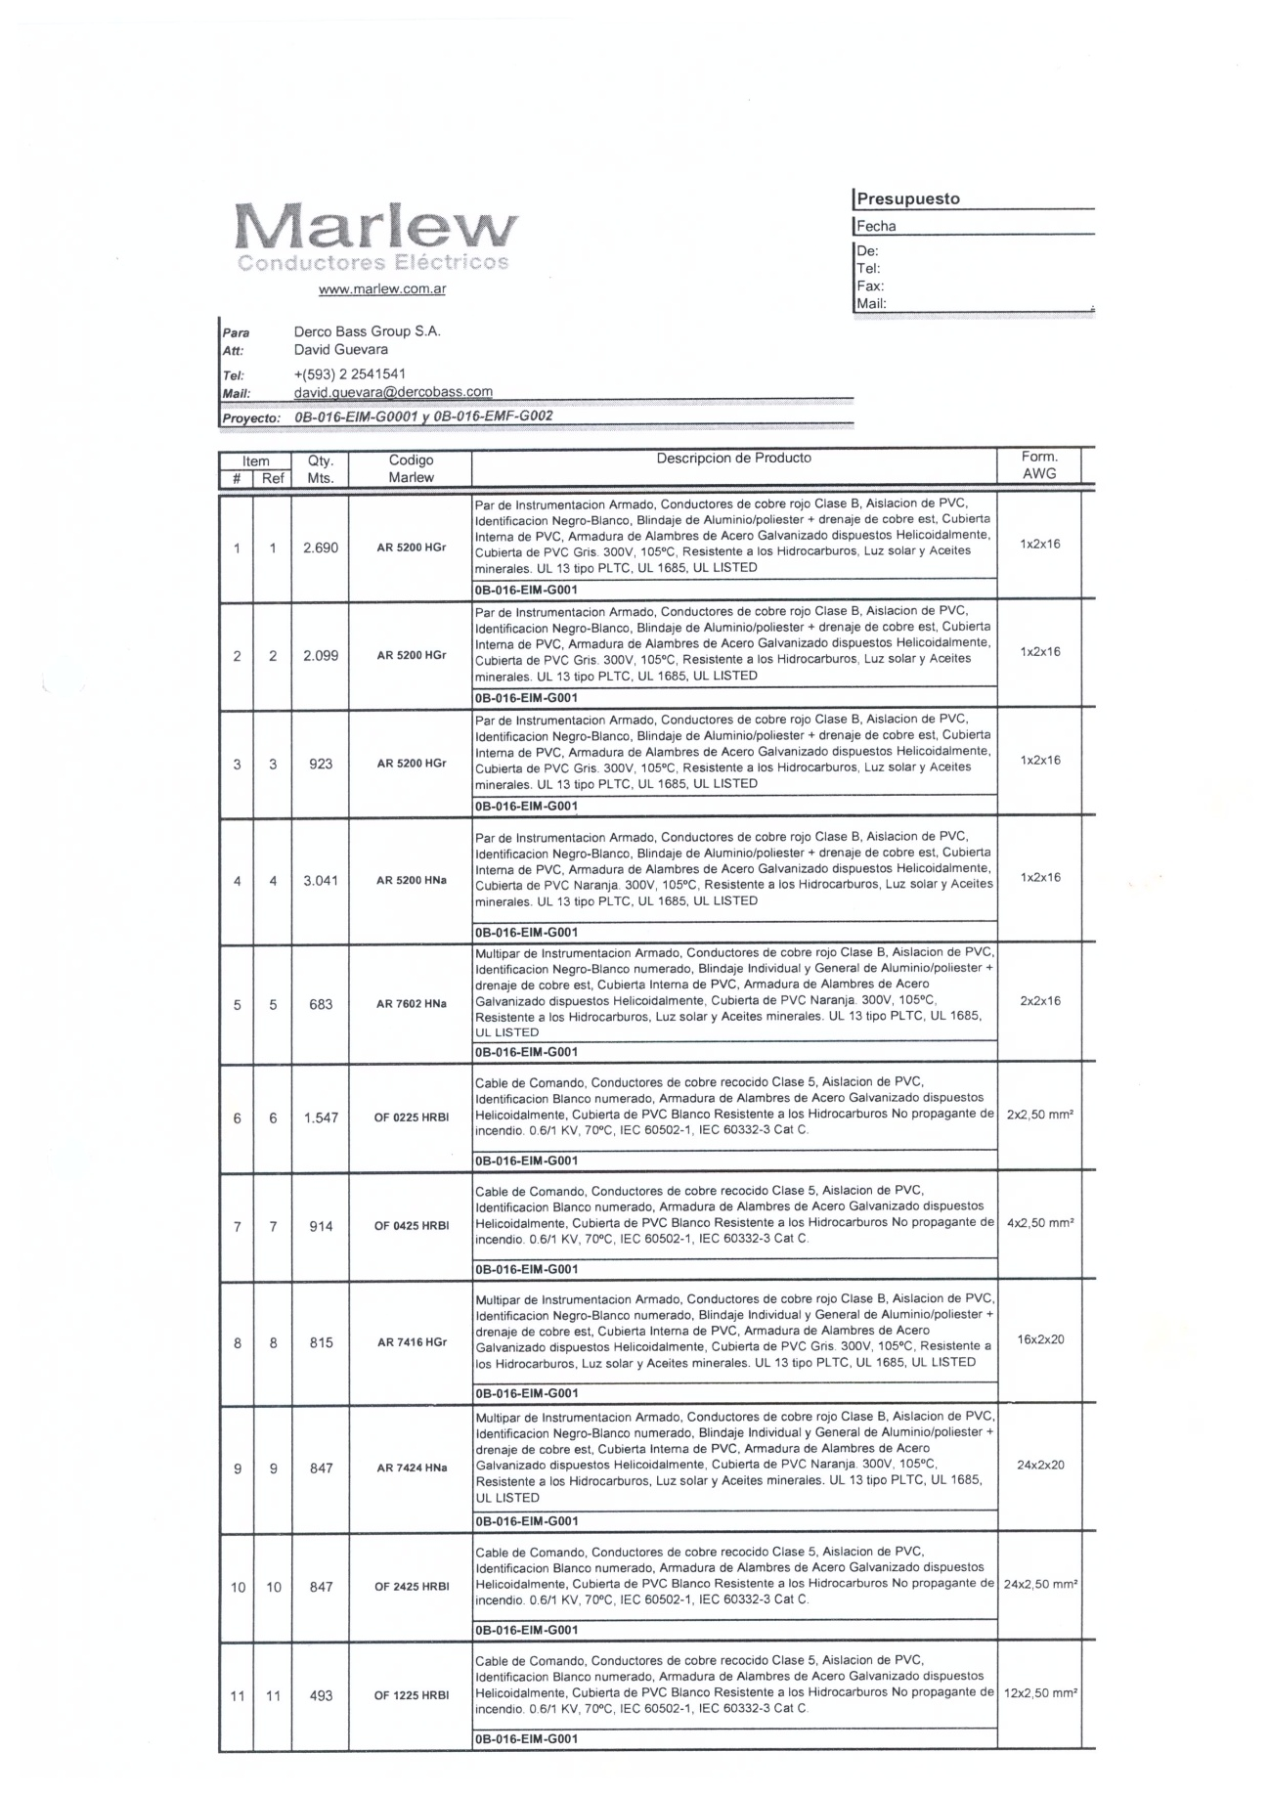
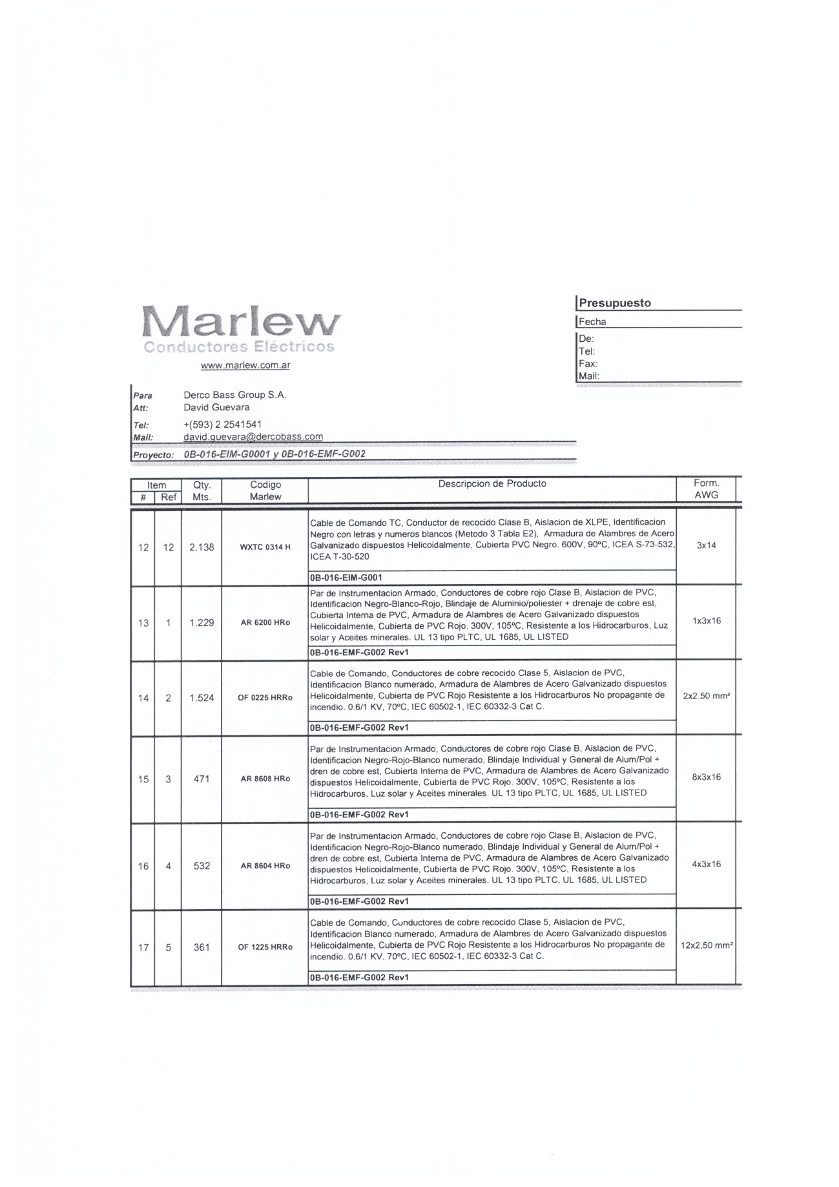
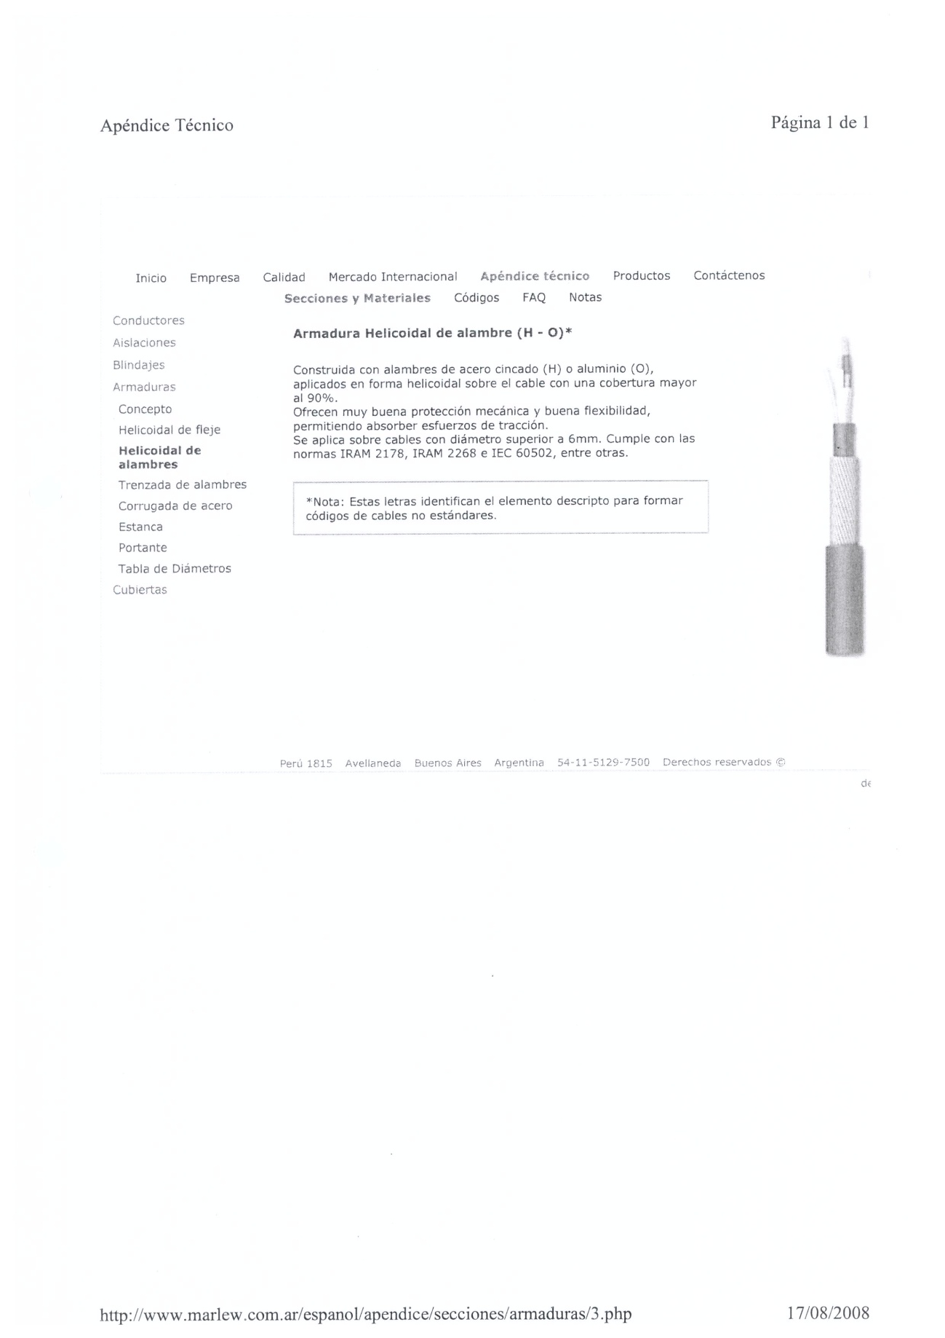

Pregunta 61
Pregunta / Aclaración : ¿La programación de lógicas de control para el sistema contra incendios lo realizará TECNIEQUIPOS?
Respuesta / Aclaración : Si.
Fecha Pregunta : 2010-11-16 12:11:17
Archivo(s) Relacionado(s) :
Pregunta 62
Pregunta / Aclaración : ¿Para las estaciones Secoya y Limoncocha estación se tienen que ofertar equipos de comunicaciones para integrar las señales de los PLC’s de estas estaciones al sistema Master Scada y a que ítem del formulario 3 se colocaría dicho rubro?
Respuesta / Aclaración : No, el contratista deberá efectuar la programación en PLC de Secoya y Limoncocha, y en conjunto con FULLDATA / TECNIEQUIPOS realizar las pruebas de comisionado para transmisión de señales SCADA.
Fecha Pregunta : 2010-11-16 12:12:48
Archivo(s) Relacionado(s) :
Pregunta 63
Pregunta / Aclaración : ¿Nos pueden facilitar la arquitectura y topología de comunicaciones del Proyecto?
Respuesta / Aclaración : Archivo adjunto.
Fecha Pregunta : 2010-11-16 12:13:20
Archivo(s) Relacionado(s) :
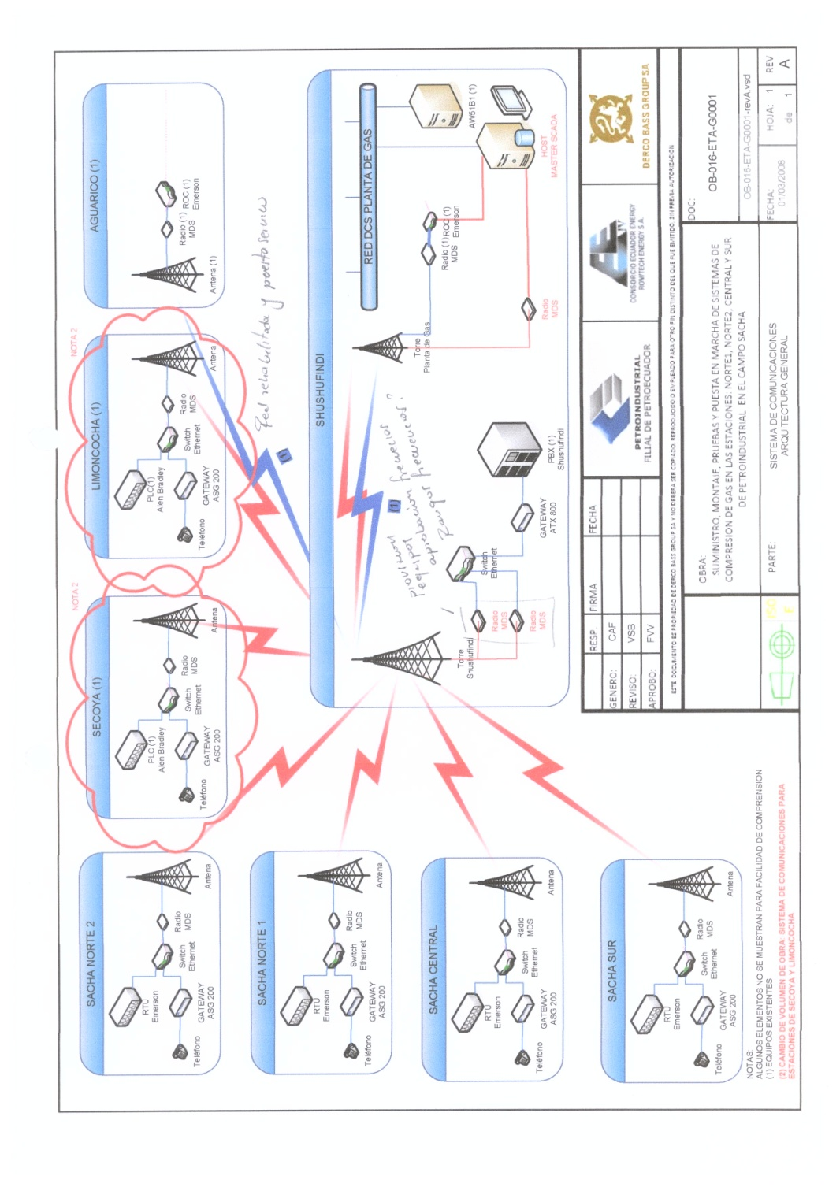

Pregunta 64
Pregunta / Aclaración : ¿En el formulario 3 de la información recibida no consta la integración de las estaciones de captación Limoncocha y Secoya para la elaboración de la oferta se considera estos puntos también?
Respuesta / Aclaración : Si deben considerarse esos puntos de enlace y sus costos deben ser incluidos en el rubro Obra Electrónica, ítem A.1.2.2
Fecha Pregunta : 2010-11-16 12:14:05
Archivo(s) Relacionado(s) :
Pregunta 65
Pregunta / Aclaración : ¿Se puede proponer otros equipos de radio diferentes a los MDS INET 900 MHZ?
Respuesta / Aclaración : No.
Fecha Pregunta : 2010-11-16 12:14:29
Archivo(s) Relacionado(s) :

Pregunta 66
Pregunta / Aclaración : ¿En la concesión de las bandas de frecuencia a la Senatel qué bandas están asignadas para canales de datos y qué bandas para voz?
Respuesta / Aclaración : EP PETROECUADOR cuenta con un permiso de RED PRIVADA del SISTEMA DE ESPECTRO ENSANCHADO (SPREAD SPECTRUM), banda de 900 MHz.
Fecha Pregunta : 2010-11-16 12:15:22
Archivo(s) Relacionado(s) :
Pregunta 67
Pregunta / Aclaración : ¿Es nuestro alcance la configuración de equipos y las pruebas del enlace entre Aguarico y Planta de Gas Shushufindi, Secoya y Planta de Gas Shushufindi , Limoncocha y Planta de Gas Shushufindi?
Respuesta / Aclaración : Es responsabilidad de la contratista, configurar, pruebas de enlaces y frecuencias entre SECOYA - PLANTA DE GAS, LIMONCOCHA – PLANTA DE GAS, así como los enlaces de las estaciones SACHA. La información de las estaciones Parahuacu, Atacapi y Aguarico – Planta de Gas estarán disponibles en el ROC del panel de control de Planta de Gas, para que el contratista los integre en hardware y software al nuevo MASTER SCADA, este costo deberá ser referenciado en el rubro 1.2.2. OBRA ELECTRÓNICA.
Fecha Pregunta : 2010-11-16 12:15:50
Archivo(s) Relacionado(s) :
Pregunta 68
Pregunta / Aclaración : ¿Se dispone de una torre de comunicaciones en la estación Secoya para enlazar los datos hacia el nuevo master Scada Sacha?
Respuesta / Aclaración : Si.
Fecha Pregunta : 2010-11-16 12:16:16
Archivo(s) Relacionado(s) :
Pregunta 69
Pregunta / Aclaración : ¿Nos pueden facilitar la ingeniería del enlace entre el master Scada Aguarico y la planta de Gas Shushufindi (radios MDS 4710)?
Respuesta / Aclaración : Archivo adjunto.
Fecha Pregunta : 2010-11-16 12:16:44
Archivo(s) Relacionado(s) :
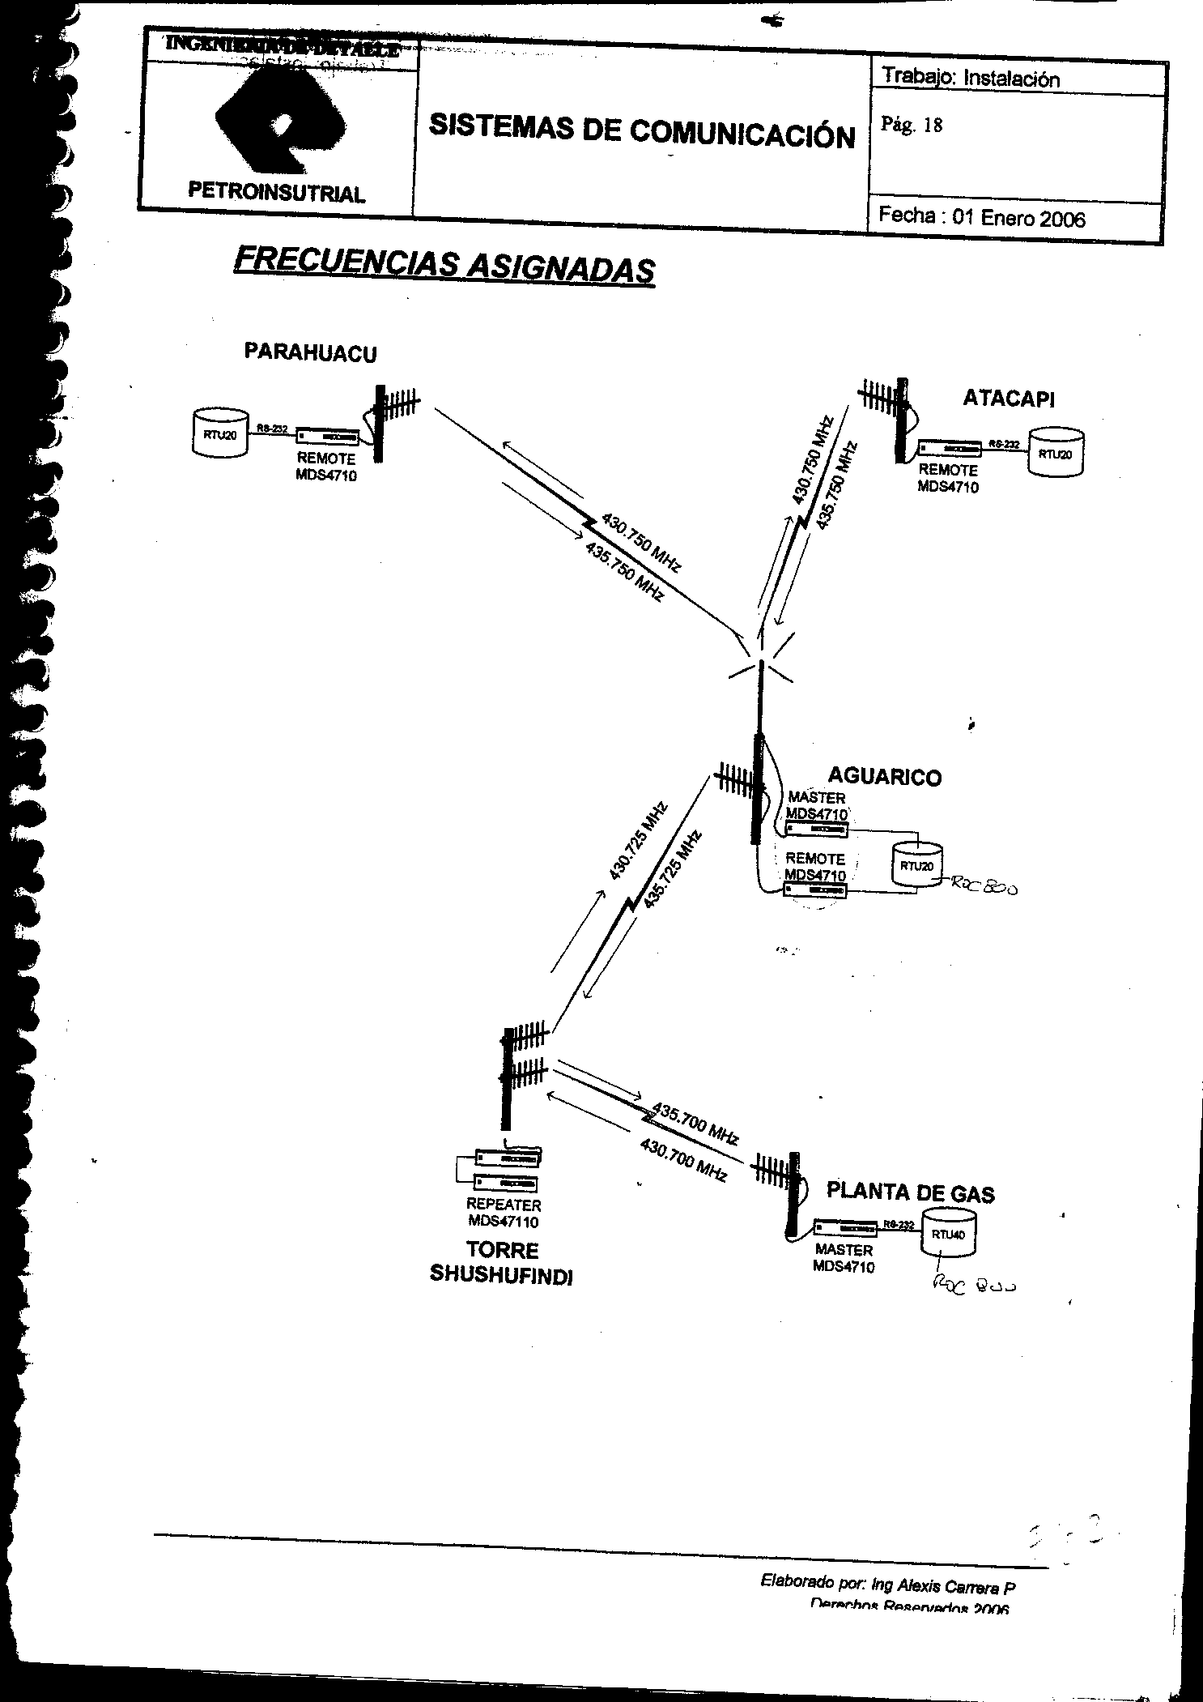

Pregunta 70
Pregunta / Aclaración : ¿La comunicación entre Aguarico y las estaciones Parahuacu y Atacapi también requieren una reingeniería?
Respuesta / Aclaración : No.
Fecha Pregunta : 2010-11-16 12:17:26
Archivo(s) Relacionado(s) :

Pregunta 71
Pregunta / Aclaración : ¿Se debe ofertar racks, cable y accesorios para los equipos de radio enlace?
Respuesta / Aclaración : En base a la ingeniería deberá definir hardware y software necesarios de estaciones SECOYA y LIMONCOCHA; y deberá cotizarse en el rubro OBRA ELECTRÓNICA ítem 2.3.2.
Fecha Pregunta : 2010-11-16 12:17:53
Archivo(s) Relacionado(s) :
Pregunta 72
Pregunta / Aclaración : ¿EP Petroecuador facilitará las comunicaciones con los fabricantes de los compresores?
Respuesta / Aclaración : No, la contratista deberá mantener comunicación directa con el fabricante o representante de los compresores en el Ecuador, los cuales están indicados en la respuesta dada a la pregunta No.51.
Fecha Pregunta : 2010-11-16 12:34:29
Archivo(s) Relacionado(s) :
Pregunta 73
Pregunta / Aclaración : Entendemos que eventuales problemas con la comunidad durante la ejecución de la obra, serán manejados por EP Petroecuador. Favor ratificar esta afirmación
Respuesta / Aclaración : Solo los problemas con las comunidades que se deriven de responsabilidades adquiridas por EPPETROECUADOR serán manejadas por nosotros. Los otros eventuales problemas que se presenten serán manejados por la contratista a través de sus relacionadores comunitarios.
Fecha Pregunta : 2010-11-16 12:36:06
Archivo(s) Relacionado(s) :
Pregunta 74
Pregunta / Aclaración : Referente al derecho de vía si la responsabilidad de Gerencia de Refinación es entregar el derecho de vía, cual es la función y responsabilidad de los 2 relacionadores comunitarios de la contratista?
Respuesta / Aclaración : El derecho de vía es responsabilidad de la Gerencia de Refinación. La función de los relacionadores comunitarios será la de realizar el acercamiento con las comunidades para coordinar la mano de obra local y mantener buenas relaciones para evitar paralizaciones que impidan el normal desarrollo en la ejecución de los trabajos relacionados al tendido del gasoducto. Referirse a la respuesta dada a la pregunta N°. 22 y 73.
Fecha Pregunta : 2010-11-16 12:37:18
Archivo(s) Relacionado(s) :
Pregunta 75
Pregunta / Aclaración : Referente a los compresores ajax, fuller y bombas del sistema contra incendio, en caso de que el fabricante requiera realizar una inspección minuciosa, para efectos de garantia. La Gerencia de Refinación asumirá los costos?
Respuesta / Aclaración : En el caso que se requiere realizar una inspección minuciosa de los compresores AJAX, FULLER y bombas del sistema contra incendio los costos serán asumidos por la contratista. Los costos inherentes para obtener la garantía del fabricante serán de responsabilidad de la Contratista y deben estar incluidos en su oferta.
Fecha Pregunta : 2010-11-16 12:38:34
Archivo(s) Relacionado(s) :

Pregunta 76
Pregunta / Aclaración : En el caso de que se requiera cambiar partes y piezas de los compresores ajax, fuller y bombas del sistema contra incendio para ampliar la garantía del fabricante. La Gerencia de Refinación asumirá los costos y como se afectara los plazos de entrega del proyecto?
Respuesta / Aclaración : La garantía solicitada se refiere únicamente a los compresores AJAX. En el caso de requerirse cambiar partes y piezas, referirse a las respuestas de las preguntas 42 y 75.
El plazo no debe ser afectado, existe el suficiente tiempo para realizar obtener la garantía del fabricante, sin embargo, prorrogas de plazo debidamente justificada se canalizará de acuerdo a lo estipulado en la Clausula Novena del proyecto de contrato que consta en los pliegos, a las Normas de Control Interno para las Entidades, Organismos del Sector Público y Personas Jurídicas de Derecho Privado que Dispongan de Recursos Públicos y normativas de EPPETROECUADOR.
Fecha Pregunta : 2010-11-16 12:39:30
Archivo(s) Relacionado(s) :
Pregunta 77
Pregunta / Aclaración : ¿Pueden proporcionarnos los diseños de las cimentaciones de los AJAX?
Respuesta / Aclaración : La información se entregará a la contratista que resulte ganadora de este proceso.
Fecha Pregunta : 2010-11-16 12:40:57
Archivo(s) Relacionado(s) :
Pregunta 78
Pregunta / Aclaración : En caso de que se paralicen algunos o todos de los 4 frentes de trabajo de la linea por cuestiones de negociaciones de derecho de vía. La Gerencia de Refinación reconocerá los costos extras de personal y maquinaria (stand by) y se reconocerá la afectación en el plazo de entrega del proyecto?
Respuesta / Aclaración : En el supuesto caso que hubiera inconvenientes en la ejecución del tendido del gasoducto se reconocerá prorroga de plazo por el tiempo que dure la paralización, una vez que el suceso sea plenamente justificado, pero no se reconocerá costos de Stand By de personal y maquinaria. Con relación a la prorroga de plazo, referirse a respuesta de la pregunta N°. 76.
Fecha Pregunta : 2010-11-16 12:41:07
Archivo(s) Relacionado(s) :
Pregunta 79
Pregunta / Aclaración : De existir modificaciones en la Ingeniería de Detalle entregada por la Gerencia de Refinación. Como se valorizara los costos de los materiales, equipos y accesorios que no consten en el formulario respectivo de los pliegos?
Respuesta / Aclaración : Como existe costos unitarios, el pago se realizará sobre el trabajo efectivamente ejecutado, incluido los materiales, excepto los precios Globales. Referirse a la Cláusula Décimo Quinta.- Contratos Complementarios del Proyecto de Contrato que consta en los pliegos.
Fecha Pregunta : 2010-11-16 12:42:03
Archivo(s) Relacionado(s) :
Pregunta 80
Pregunta / Aclaración : En el caso de que ciertos componente, válvulas o accesorios de tubería no puedan ser instaladas en las estaciones basados en la Ingeniería de Detalle entregada por la Gerencia de Refinación, como se cancelara los costos gerados por cambios en la ingeniería, modificaciones, arreglos.???
Respuesta / Aclaración : En caso de que existan cambios no previstos se cancelará de acuerdo a lo realmente ejecutado y su pago se canalizará de acuerdo a lo estipulado en el Capitulo VIII de la Ley Organica del Sistema Nacional de Contratación Pública y su Reglamento, a las Normas de Control Interno para las Entidades, Organismos del Sector Público y Personas Jurídicas de Derecho Privado que Dispongan de Recursos Públicos y normativas de EPPETROECUADOR.
Fecha Pregunta : 2010-11-16 12:43:59
Archivo(s) Relacionado(s) :

Pregunta 81
Pregunta / Aclaración : ¿Podrían subir una fotografía de los muebles instalados en las Oficinas de la Superintendencia de Plantas y de Producción?
Respuesta / Aclaración : No, porque no existe relación con el Proyecto. Si se refiere a las estaciones de trabajo de los cuartos de control, se adjunta detalle isométrico.
Fecha Pregunta : 2010-11-16 12:44:14
Archivo(s) Relacionado(s) :
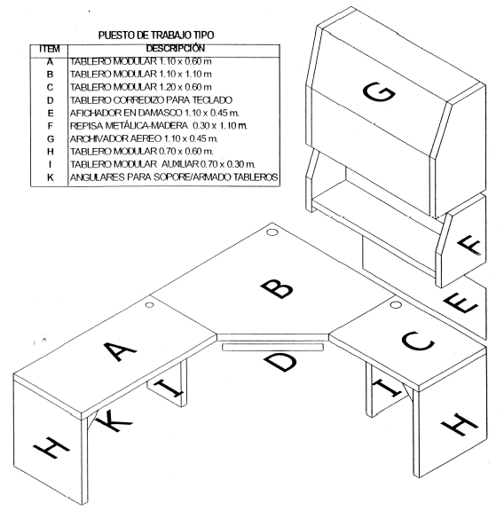

Pregunta 82
Pregunta / Aclaración : En la entrega de los materiales por parte de la gerencia de refinación, que pasaría en el caso de que ciertos materiales, equipos, válvulas (mecánicos, eléctricos y electrónicos) no se encuentre en buen estado o tengan problemas de funcionamiento?????
Respuesta / Aclaración : No existe problemas de almacenamiento. Si fuese el caso y plenamente justificado se procedería al pago de acuerdo a lo estipulado en el Capitulo VIII de la Ley Organica del Sistema Nacional de Contratación Pública y su Reglamento, a las Normas de Control Interno para las Entidades, Organismos del Sector Público y Personas Jurídicas de Derecho Privado que Dispongan de Recursos Públicos y normativas de EPPETROECUADOR. Referirse a respuesta de la pregunta N°. 42.
Fecha Pregunta : 2010-11-16 12:44:38
Archivo(s) Relacionado(s) :
Pregunta 83
Pregunta / Aclaración : ¿Podrían señalar el procedimiento, legal (DNH) y administrativo para programar, ejecutar las pruebas hidrostáticas?
Respuesta / Aclaración : Es importante que se acerquen a la ARCH (antes DNH) y se actualicen de los requisitos necesarios para obtener el permiso y realizar las pruebas hidrostáticas, sin embargo cabe indicar que los costos generados serán asumidos por la contratista.
Fecha Pregunta : 2010-11-16 12:46:09
Archivo(s) Relacionado(s) :
Pregunta 84
Pregunta / Aclaración : Quien garantiza que a la fecha de realizar el bajado y tapado, el estado del polyken instalado, soldaduras realizas ya existentes, esten en correcto estado y pase la prueba del holiday detector y radiografiado?
Respuesta / Aclaración : Es responsabilidad de la contratista radiografiar el 100%, comprobar con el detector holiday el polyken instalado en este contrato y si el caso lo amerita, corregir las fallas de soldadura y recubrimiento de los tramos de tubería que no han sido enterrados.
Fecha Pregunta : 2010-11-16 12:46:21
Archivo(s) Relacionado(s) :
Pregunta 85
Pregunta / Aclaración : En los tramos existentes (no realizados en esta licitacion) al realizar la prueba hidrostática, en el caso de existir problemas como se valorara la ubicación de fallas y las reparaciones
necesarias????
Respuesta / Aclaración : La tubería enterrada se encuentra radiografiado al 100% lo cual garantiza que en la prueba hidrostática no habrá problema alguno. La prueba hidrostática tiene que ejecutarse desde Yanaquincha Oeste hasta las diferentes estaciones.
Fecha Pregunta : 2010-11-16 12:47:19
Archivo(s) Relacionado(s) :

Pregunta 86
Pregunta / Aclaración : En el caso de existir fallas en el radiografiado de las estaciones, la Gerencia de Refinacion asumirá los costos de reparaciones, arreglos, y nuevos radiografiados?
Respuesta / Aclaración : Referirse a los pliegos, Especificaciones técnicas – Obra mecánica – “Radiografia de las líneas de proceso en cada una de las estaciones”, página 85 de los pliegos.
Fecha Pregunta : 2010-11-16 12:48:00
Archivo(s) Relacionado(s) :
Pregunta 87
Pregunta / Aclaración : La gerencia de refinación garantizara el estado de las tuberías, accesorios de tubería, válvulas ya instaladas en las estaciones? Esto implica arreglos, calibraciones, cambios, control de pitting, control de corrosión, movilidad de partes, etc.
Respuesta / Aclaración : Si.
Fecha Pregunta : 2010-11-16 12:48:39
Archivo(s) Relacionado(s) :
Pregunta 88
Pregunta / Aclaración : ¿Ingeniería de detalle anterior está disponible en digital? En caso negativo, ¿Debe rehacerse para tener en digital? ¿En cuáles rubros se debe cotizar?
Respuesta / Aclaración : No se dispone la ingeniería de detalle en formato digital. Referirse a la respuesta de la pregunta N°. 53.
Fecha Pregunta : 2010-11-16 12:49:17
Archivo(s) Relacionado(s) :
Pregunta 89
Pregunta / Aclaración : Con referencia a la pregunta 3 me permito solicitar me indiquen donde es la Gerencia de Refinación, y que persona nos entrega los pliegos
Respuesta / Aclaración : La Gerencia de Refinación está en la Alpallana E8-30 y Diego de Almagro y los pliegos serán proporcionados en forma digital en la Coordinación de Contratos, ubicada en el 5to. Piso por la Srta. Cristina Chiles.
Fecha Pregunta : 2010-11-16 12:55:56
Archivo(s) Relacionado(s) :
Pregunta 90
Pregunta / Aclaración : Para el caso de "Suministro" sería conveniente por parte de EP Petroecuador que se determine un porcentaje ponderado para tres o cuatro actividades del proceso de adquisición a fin de cuantificar el avance y poder planillar. Esto facilitará, calculos y excatitud en los avances
Respuesta / Aclaración : No, favor regirse a lo estipulado en la Cláusula Sexta.- FORMA DE PAGO del proyecto de contrato. El Suministro será cancelado cuando el equipo y materiales, lleguen al sitio de la obra y aprobado por EPPETROECUADOR, es importante tener en cuenta que la contratista ganadora dispondrá de un anticipo.
Fecha Pregunta : 2010-11-16 13:08:40
Archivo(s) Relacionado(s) :

Pregunta 91
Pregunta / Aclaración : Debido al regimen laboral y a otras funciones que cumplen los fiscalizadores por parte de la Gerencia de Refinacion, estaran permanentemente dedicados al Proyecto en el sitio de la Obra?
Respuesta / Aclaración : EPPETROPECUADOR dispondrá del personal necesario para realizar la fiscalización en forma permanente.
Fecha Pregunta : 2010-11-16 13:08:55
Archivo(s) Relacionado(s) :
Pregunta 92
Pregunta / Aclaración : Si el anticipo se amortiza en los 5 primeros pagos, esto define el tiempo de entrega?
Respuesta / Aclaración : Se modifica el plazo máximo de ejecución de la obra a 180 días calendario, contado a partir de la transferencia del anticipo a la cuenta de la Contratista.
Fecha Pregunta : 2010-11-16 13:18:02
Archivo(s) Relacionado(s) :
Pregunta 93
Pregunta / Aclaración : Entre las responsabilidades del Fiscalizador se dice, "...19.Expedir certificados de aceptabilidad de equipos, materiales y obras o parte de ellas....". ¿En qué momento de la obra el Contratsita requiere estos certificados de aceptabilidad?
Respuesta / Aclaración : Se refiere a la aceptación de los trabajos que son verificados y aprobados por la fiscalización en cualquier momento de la ejecución de la obra.
Fecha Pregunta : 2010-11-16 14:17:18
Archivo(s) Relacionado(s) :
Pregunta 94
Pregunta / Aclaración : En la Visita al Sitio se notó fallas esctructurales en los cuartos de control. ¿Está contemplado en el alcance de la obra los rubros pertinentes? ¡Existe ya una solución recomendada para salvar el problema?
Respuesta / Aclaración : En el catálogo de ítems se contempla los rubros y actividades necesarias. Referirse a los ítems Cuartos de Control e Ingeniería para facilidades de las cuatro estaciones.
Fecha Pregunta : 2010-11-16 14:23:19
Archivo(s) Relacionado(s) :
Pregunta 95
Pregunta / Aclaración : ¿Pueden precisar cuántos cruces subfluviales de rios principales y secundarios faltantes son?
Respuesta / Aclaración : Cinco ríos principales.
Fecha Pregunta : 2010-11-16 14:27:37
Archivo(s) Relacionado(s) :

Pregunta 96
Pregunta / Aclaración : ¿Habrá facilidades para ejecutar obras dentro de las instalaciones de Río Napo?
Respuesta / Aclaración : Si habrá las facilidades, la coordinación de los trabajos las realizará la Refineria de Shushufindi de la Gerencia de Refinación de EPPETROECUADOR.
Fecha Pregunta : 2010-11-16 14:28:47
Archivo(s) Relacionado(s) :
Pregunta 97
Pregunta / Aclaración : Para completar los faltantes de cerámicos en pisos se solicita cerámicos similar a la existente. Dado que estos cerámicos son fabricados por lotes, es posible que no se encuentre de la misma coloración. PREGUNTA: ¿Se aceptará cerámicos muy parecidos de no existir similares?
Respuesta / Aclaración : Si.
Fecha Pregunta : 2010-11-16 14:33:31
Archivo(s) Relacionado(s) :
Pregunta 98
Pregunta / Aclaración : Respecto a "modulares de madera dice: "...Este rubro se refiere a las mesas modulares para computador como se indican en los planos en medidas y diseños..." ¿Pueden subir al portal dichos planos?
Respuesta / Aclaración : Referirse a la respuesta de la pregunta N°. 81.
Fecha Pregunta : 2010-11-16 14:42:49
Archivo(s) Relacionado(s) :

Pregunta 99
Pregunta / Aclaración : 1. Se requiere tener información técnica (marcas, modelos, hojas de datos, entre otros) de los equipos del sistema contraincendios adquiridos por EP Petroecuador (sensores de detección de flama, gas y humo, botoneras, sirenas, luces estroboscópicas, válvulas automáticas, hidrantes, HMI’s, tableros de control y monitoreo, módulos de respaldo de energía, cargadores de baterías, entre otros) con la finalidad de identificar los recursos necesarios y coordinar con los fabricantes los costos de asesoramientos técnico para cotizar los rubros solicitados en el proyecto de ingeniería, montaje, pruebas, puesta en marcha, cursos de capacitación y documentación técnica. Por favor proveer esta información.
Respuesta / Aclaración : La información solicitada es extensa y está disponible en la Refinería de Shushufindi.
Fecha Pregunta : 2010-11-16 15:23:14
Archivo(s) Relacionado(s) :
Pregunta 100
Pregunta / Aclaración :
2. Formulario 3 – Obras electrónicas- Item B – Se refiere al suministro e instalación de los equipos descritos en esta parte del formulario, ó únicamente al suministro? Si se requiere cotizar la provisión de estos equipos, en los rubros 2.1.3, 2.1.4, 2.3.1, 2.4.1 y 2.4.3 se detallan
específicamente marcas y modelos. Se podrá cotizar equipos de otros fabricantes?

3. Cuáles son las aprobaciones técnicas internacionales mínimas requeridas para el sistema contraincendios? Se requiere que los nuevos equipos de detección y control de fuego y gas a ser identificados y suministrados en la revisión de la ingenierías estén certificados para el cumplimiento de las exigencias dadas por la norma NFPA 72? Este punto es importante aclarar para garantizar que el
cliente esté alineado con las altas exigencias técnicas de las aseguradoras nacionales e internacionales.
Respuesta / Aclaración :
Pregunta 2.- Los rubro del Item B del formulario N°. 3 Obras Electrónicas, se refieren al suministro e instalación de los equipos allí indicados y las especificaciones de los mismos no pueden cambiadas.
Pregunta 3.- Todos los equipos especificados en el Formulario N°. 3 OBRAS ELECTRONICAS, relacionados con el sistema contraincendios, deben cumplir con las exigencias dadas por la norma NFPA 72.
Fecha Pregunta : 2010-11-16 15:23:35
Archivo(s) Relacionado(s) :

Pregunta 101
Pregunta / Aclaración :
4. Se dispone de un estudio HAZOP? Cuáles son los requerimientos SIS y SIL de los equipos de los sistemas automáticos de control y monitoreo de procesos y contraincendios?

5. En lo que se refiere a los equipos existentes en las bodegas de Petroecuador, cuál será el grado de responsabilidad y lineamientos a ser considerados en lo que respecta a los períodos aún vigentes y expirados de las garantías técnicas emitidas por los fabricantes, que usualmente inician a partir de la entrega de los equipos?

6. En la visita al sitio de obra, en caso de que se requiera suministrar e instalar material adicional, se indicó que se podrá incluir en la oferta un formulario detallado de estos rubros. Por favor confirmar este punto. Se enviará un formulario típico para este efecto?
7. Para los equipos que necesitan ser certificados por una entidad autorizada por la DHN, quién
será responsable de la coordinación y pago de estos trabajos?
Respuesta / Aclaración :
Pregunta 4.- No se dispone de este Estudio.
Pregunta 5.- Referirse a la respuesta No 48.
Pregunta 6.- No, ofertar de acuerdo a lo solicitado en el Formulario N°. 3-B, en caso de que en la ejecución de la obra se presente rubros no considerados, referirse a la respuesta No.79
Pregunta No.7.- Es importante que se acerquen a la ARCH (antes DNH) y se actualicen todos los requisitos necesarios para obtener los permisos necesarios, cabe indicar que los costos generados serán asumidos por la contratista.
Fecha Pregunta : 2010-11-16 15:23:54
Archivo(s) Relacionado(s) :
Pregunta 102
Pregunta / Aclaración :
8. Petroecuador proveerá los kits y accesorios para las pruebas y calibración de los sistemas existentes (instalados y nuevos) a ser entregados para su montaje y puesta en marcha?

9. Se necesita aclarar cuál es el alcance del ítem No 5 del Formulario No 3 – Obras Electrónicas - Pruebas de Transmisión Señales Panel AJAX/FULLER-RTU; ya que las bases del proyecto, parte 4.11, punto D-3, Notas (pag. 144) , indica que las Pruebas SAT, precomisionado, comisionado de los sistemas de control, SCADA y Contra incendios se efectuarán por representantes de las fábricas de los equipos; así como también en la pág. 143 señala que el soporte técnico que brindarán estas empresas no implica costos adicionales para el proyecto.
Respuesta / Aclaración :
Pregunta 8.- No, el contratista se encargará de manera integral en las pruebas y calibración de los equipos a ser entregados por EP PETROECUADOR para su montaje, lo que incluye manuales de operación y provisión de equipos, excepto equipos pertenecientes al Sistema contra Incendios.
Pregunta 9.- En el ítem 5 el oferente debe considerar: las pruebas de transmisión – recepción del sistemas de control del compresor AJAX, vía MODBUS hacia el RTU-SCADA, sistema de control FULLER vía modbus hacia el RTU-SCADA.
Fecha Pregunta : 2010-11-16 15:24:25
Archivo(s) Relacionado(s) :
Pregunta 103
Pregunta / Aclaración :
10. Cuál será el lineamiento contractual a seguir para la recepción de la obra, garantías, multas, costos adicionales, tiempos de ejecución, etc; en el caso de que una tercera empresa (que no tenga relación alguna con la contratista) contratada por Petroecuador para realizar trabajos de asistencia técnica y construcción incumpla con su parte?

11. En el caso en que se identifique algún equipo defectuoso a cargo de Petroecuador, que implique un tiempo de entrega considerable en ser sustituido por la Contratante, se reconocerá extensiones de plazos de ejecución del proyecto, así como también costos adicionales relacionados a este efecto?
Respuesta / Aclaración :
Pregunta No.10.- En caso de suceder el incumplimiento de una tercera empresa contratada por EPPETROECUADOR esto no será imputable a la contratista.
Pregunta No. 11.- Si fuera el caso y plenamente justificado, se procederá a reconocer los costos y el plazo. Referirse a respuestas de la preguntas 52 y 76.
Fecha Pregunta : 2010-11-16 15:25:10
Archivo(s) Relacionado(s) :
Pregunta 104
Pregunta / Aclaración :
12. Cuál es el protocolo y topología de comunicación de las redes de los sistemas de procesos contraincendios?

13. Qué paquetes están incluidos el sistema de control Triconex, que se identifica en ítem No. 6.1 del Formulario No 3 – Obras Electrónicas ?

14. La empresa “Operaciones Rio Napo Compañía de Economía Mixta” tendrá alguna relación directa o indirecta con la empresa a ser adjudicada el presente proyecto?

15. Para las pruebas de comisionamiento quién estará a cargo de suministrar energía eléctrica, agua y fluidos correspondientes a cada sistema de procesos y protección contraincendios?

16. En la oferta técnica se podrá presentar información técnica en inglés de equipos y servicios a ser suministrados por fábricas extranjeras?
Respuesta / Aclaración :
Pregunta 12.- Configuración punto a punto 4-20 mA.
Pregunta 13.- Recurrir a representante de fabricante TRICONEX.
Pregunta 14.- Ninguna relación.
Pregunta 15.- Para las pruebas de comisionado, EP PETROECUADOR suministrará la energía eléctrica, agua y fluidos correspondientes a cada sistema de procesos y protección contraincendios.
Pregunta 16.- La información técnica se presentará de preferencia en Idioma Español.
Fecha Pregunta : 2010-11-16 15:25:27
Archivo(s) Relacionado(s) :
Pregunta 105
Pregunta / Aclaración :
17. En la oferta técnica se podrá presentar certificados (de trabajo, de calidad, hojas de vida, etc.) emitidos por representantes de instituciones extranjeras en otro idioma que no sea el castellano?

18. Para la calibración y certificación de los instrumentos de procesos y DCI se podrá realizar estos trabajos fuera de las instalaciones de Petroecuador?

19. Para el montaje de equipos e instrumentos donde se requiera la paralización de líneas en funcionamiento en horarios nocturnos por parte de Petroecuador, se contará con todos los permisos necesarios para cumplir con estos trabajos?

20. Cuál es el tiempo de respuesta de Petroecuador para la revisión y aceptación
de procedimientos de control de calidad? Se podrá ejecutar obras en el caso en que la
administración del proyecto objete parcialmente o demore en aprobar estos procedimientos?
Respuesta / Aclaración :
Pregunta 17.- Solo en español o ingles, pero apostillados en el país que se emite.
Pregunta 18.- Si, los costos de transporte, logística y calibración se consideran a cargo del Contratista.
Pregunta 19.- Fiscalización coordinará la ejecución de labores a ser ejecutados por el Contratista en todo momento.
Pregunta 20.- Fiscalización tomará el tiempo razonable para la revisión, observación y posterior aprobación. Las obras no se podrán ejecutar mientras no se aprueben los procedimientos. Esto no será causal para solicitud de prórroga de plazos.
Fecha Pregunta : 2010-11-16 15:25:43
Archivo(s) Relacionado(s) :

Pregunta 106
Pregunta / Aclaración :
21. El presente proyecto tiene previsto incluir los costos de instalación y suministro de los sistemas de señalización y evacuación del personal de los cuartos de control?

22. En los cuartos de control se tiene concluidos los sistemas de protección de puesta a tierra y descargas atmosféricas? En caso de que sea necesario incluir estudios, suministro y construcción de estos sistemas qué parte del formulario No. 3 se tendrá que utilizar?

23. Aparte del sistema de protección catódica (estación Sur Oeste hasta Yanaquincha Oeste), descrito en las bases y formulario No. 3, se tendrá que considerar algún otra línea o tanque de almacenamiento?

24. Para el sistema de protección catódica se tiene que presentar la certificación nivel CP III del especialista en la oferta técnica ó se podrá hacerlo en instancias de ejecución del contrato?
Respuesta / Aclaración :
Pregunta No. 21.- No se tiene previsto.
Pregunta No. 22.- Está considerado en el Formulario No. 3 Obra Eléctrica ítems B47 hasta la B51.
Pregunta No. 23.- No.
Pregunta No. 24.- Se debe presentar la certificación de acuerdo a los Pliegos.
Fecha Pregunta : 2010-11-16 15:26:12
Archivo(s) Relacionado(s) :
Pregunta 107
Pregunta / Aclaración :
25. Para la construcción de toda la soportería se necesita considerar los requerimientos aplicados para la zona sísmica de la zona del proyecto. En caso de ser así se solicita indicar cuál es la zona sísmica a tomar en cuenta.

26. Se tendrá que incluir en la oferta algún sistema electrónico de vigilancia y control de accesos?

27. Se tendrá que considerar incluir la revisión, readecuación, montaje y/o suministro de sistemas manuales de extinción de incendios como extintores, gabinetes y mangueras, etc.? Cuál es el alcance de este rubro en caso de ser necesario incluirlo en la oferta? Cuál ítem del formulario del No. 3 incluirá este rubro?

28. Se tendrá que coordinar la certificación de los medidores de energía eléctrica con la Empresa
Eléctrica de la zona o estos son de propiedad de Petroecuador?. Cuál de las partes será responsable de estos trabajos de coordinación en caso de ser necesario?
Respuesta / Aclaración :
Pregunta 25.- Zona 2B UBC-97, Zona II CEC
Pregunta 26.- No.
Pregunta 27.- No se considera este rubro.
Pregunta 28.- No. Los medidores de energía serán de propiedad de EPPETROECUADOR
Fecha Pregunta : 2010-11-16 15:26:31
Archivo(s) Relacionado(s) :
Pregunta 108
Pregunta / Aclaración :
29. En el formulario No. 3, parte eléctrica, ítems A-4, A-5, B-42 Y B-44 se interpreta que se suministrará e instalará una luminaria en cada poste. De acuerdo a las base del proyecto los postes a ser suministrados deben ser abatibles. Los fabricantes de este tipo de postes proveen soportes de luminarias para dos o tres luminarias. Se solicita aclarar esta discrepancia.

30. Se requiere aclarar el alcance del suministro del ítem A-10 del formulario No 3 -obras eléctricas:
“puntas terminales para alta tensión, 15 kV, exteriores, 6 unidades”. Se refiere a seis kits con tres puntas terminales cada uno, que es la presentación estándar de los fabricantes? Qué tipo de puntas terminales se requiere: en frío o en caliente?
Respuesta / Aclaración :
Pregunta 29.- Una luminaria en cada poste.
Pregunta 30.- Se afirma que son 6 unidades para exteriores.
Fecha Pregunta : 2010-11-16 15:26:49
Archivo(s) Relacionado(s) :
Pregunta 109
Pregunta / Aclaración :
31. De qué tipo de material deberán ser las bandejas portacables a ser suministradas? En el rubro A-19 del formulario No 3 -obras eléctricas, 44 metros, incluye en esta cantidad las longitudes de curvas, derivaciones y reducciones de bandejas portacables? Cuál es el ancho de las bandeja y sus mínimos requerimientos de carga a ser considerados?

32. El UPS del ítem 2.3 del Formulario No 3 – Obras Electrónicas deberá ser certificado para el cumplimiento de la norma de alguna norma internacional?

33. Los paneles y HMI de control y monitoreo ya cuentan con los paquetes completos de software, firmware y hardware de comunicación requeridos para la implementación de los programas de automatización, o se deberá incluir en la oferta los costos de suministro de este materia?
Respuesta / Aclaración :
Pregunta 31.- Referirse al rubro de la Obra Eléctrica en el rubro A19.
Pregunta 32.- El ítem 2.1.3 del Formulario No 3 – Obras Electrónicas, si debe ser certificado para el cumplimiento de normas internacionales.
Pregunta 33.- Está todo, excepto el software de comunicación de Limoncocha y Secoya
Fecha Pregunta : 2010-11-16 15:27:08
Archivo(s) Relacionado(s) :
Pregunta 110
Pregunta / Aclaración :
34. Para la integración de los RTU: de las estaciones SACHA (NORTE 1, NORTE 2, CENTRAL y SUR), PLC de las estaciones SECOYA y LIMONCOCHA; y Sistema ROC800 de la estación AGUARICO en el nuevo sistema MASTER SCADA se tendrá que contemplar enlace físico de voz y datos por cable o únicamente por radio comunicación?

35. Por favor si es posible suministrar materiales como tubería, fittings mecanicos y valvulas con procedencia china con los respectivos certificados de calidad?

36. A pesar de no ser los proveedores de los equipos que se encuentran instalados (compresores), es procedente que la contratista del servicio de instalación y puesta en marcha, deba presentar una garantía de estos equipos?
Respuesta / Aclaración :
Pregunta 34.- Favor revisar ingeniería DCI impresa disponible en Refinería Shushufindi.
Pregunta 35.- Si, es posible suministrar de cualquier procedencia, siempre y cuando se presente los certificados de calidad: Se realizará prueba hidrostática a las válvulas en el sitio de la obra.
Pregunta 36.- Referirse a la respuesta de la pregunta No. 48.
Fecha Pregunta : 2010-11-16 15:27:24
Archivo(s) Relacionado(s) :

Pregunta 111
Pregunta / Aclaración : En el "formulario No. 3 Sacha - SIN VALORES", en la hoja "RESUMEN", no consta el literal que en la Hoja de "Instrumentos" se encuentra identificado con el literal "F" CAPACITACION MANTENIMIENTO NUEVOS SISTEMAS CONTROL. Presumiento que este archivo fue subido al portal borrando los valores calculados, solicitamos se confirme el valor del Presupuesto Referencial
Respuesta / Aclaración : Se modifica el literal F de la OBRAS ELECTRONCA del Formulario N°. 3-A CONSOLIDADO, “DOCUMENTACIÓN (3 COPIAS), por “CAPACITACION MANTENIMIENTO NUEVOS SISTEMAS CONTROL”, y incrementa el literal G “DOCUMENTACIÓN (3 COPIAS)”. Se confirma el valor del presupuesto referencial.
Fecha Pregunta : 2010-11-16 15:34:06
Archivo(s) Relacionado(s) :
Pregunta 112
Pregunta / Aclaración :
38. En los requerimientos de equipo mínimo se menciona camiones winche para el montaje, es factible remplazar los camiones winche por camiones hidrogrua, debido a que son más versátiles para el montaje mecánico.

39. Con respecto a la ingeniería en la visita de campo nos informaron que no existen los archivos electrónicos de planos, memorias de cálculo y demás documentos que conforman la ingeniería. Favor indicar en qué rubro se cotiza el levantamiento de documentos magnéticos y el respaldo de memorias técnicas y/o cálculos para respaldar el dimensionamiento de equipos y los sistemas de procesos y control en las disciplinas civil, mecánico, eléctrico, instrumentación y control?.

Respuesta / Aclaración :
Pregunta 38.- Referirse a la respuesta dada a la pregunta 12. El camión winche, no es lo mismo que el camión grua. Lo requerido es camión winche con una capacidad minima 20 toneladas.
Pregunta 39.- Se modifica el Item 7.3 de la Obra Mecánica “MANUALES DE MANTENIMIENTO Y OPERACIÓN” por “DOCUMENTACIÓN TÉCNICA, PLANOS AS-BUILT, MANUALES DE MANTENIMIENTO Y OPERACIÓN”.
Cotizar en los rubros de Ingenieria y/o Planos As-Built. Civil en el Item B1, Eléctrica en el C55, Eléctrónica en los Items 1.1.1, 1.2.1 y 1.3.1 y Mecánica en el Item 7.3.
Fecha Pregunta : 2010-11-16 15:50:00
Archivo(s) Relacionado(s) :
Pregunta 113
Pregunta / Aclaración :
40. En la visita a campo se observo que los cables de fuerza y control instalados en todas las estaciones no tenían tapas de protección (en bandejas) lo cual con el tiempo ha ocasionado su deterioro y la posibilidad de que no superen las pruebas de aislamiento (megger). En que rubro debemos cotizar los cables que probablemente deban sustituirse?

41. Para la inspección de los conexionados eléctricos y para determinar su status requerimos se nos proporcione el “ CABLE SCHEDULE “ con el fin de verificar y confirmar los faltantes.

42. En la visita de campo se nos informo que Petroecuador EP y/o Gerencia de Refinacion contrato los servicios de las compañías “FULL DATA” y “TECNIEQUIPOS” para la configuración de control y scada del sistema de comunicaciones, monitoreo y control. Por favor indicar si estas compañías suministraran los software y licencias, así como también el acompañamiento a la puesta en marcha?
Respuesta / Aclaración :
Pregunta 40.- Esto no se contempla en el formulario No. 3, sin embargo en caso de ser necesario, se pagara los costos de acuerdo al trabajo ejecutado, Referirse a respuesta de la pregunta N°. 52.
Pregunta 41.- Referirse a la respuesta de la pregunta N°. 60.
Pregunta 42.- Tecniequipos / Fulldata suministrarán licencias, y ejecutarán en conjunto con el Contratista las pruebas de Comisionado entre equipos de campo y sistema de control / Comunicaciones.
Fecha Pregunta : 2010-11-16 15:50:16
Archivo(s) Relacionado(s) :
Pregunta 114
Pregunta / Aclaración :
43. Favor indicar quien provee los químicos para las pruebas iniciales de la operación. En caso de ser el contratista indicar en qué rubro se debe cotizar los mismos?

44. En la visita de campo se observo que de la “Y” de San Antonio hasta la estación Centro y hasta la estación Norte 1, el poliken de la tubería aérea (cinta de protección) actualmente instalada esta en mal estado, el cual se debe restituir. Favor indicar en qué rubro se debe cotizar el suministro de este poliken y su instalación?

45. Favor informar que compañía o proveedor suministro los equipos del sistema contra incendios y detección de gas y flama y demás, si este proveedor suministro el software de operación y si dará acompañamiento para la puesta en marcha.
Respuesta / Aclaración :
Pregunta 43 .- La provisión de los químicos es responsabilidad de la contratista y los costos deberán ser incluido en el Precomisionado.
Pregunta 44.- En caso de ser necesario se reconocerá el costo que genere la reparación de acuerdo a los precios unitario de instalación.
Pregunta 45.- No se dispone de esta información.
Fecha Pregunta : 2010-11-16 15:50:37
Archivo(s) Relacionado(s) :
Pregunta 115
Pregunta / Aclaración : La importación de 4000 metros de tubería, cuyo suministro consta en los numerales 5.1 y 5.2, de la parte mecánica, puede producirse en el mejor caso en 90 días. ¿Serían tan amables en ampliar el plazo contractual en al menos 60 días?
Respuesta / Aclaración : Se reconsidera el plazo para la ejecución de la obra por los argumentos expuestos. Se establece que el plazo para la ejecución de la obra es de 180 días máximo.
Fecha Pregunta : 2010-11-16 15:55:49
Archivo(s) Relacionado(s) :

2. ACLARACIONES

2.1. OBRA CIVIL

2.1.1 En los pliegos se menciona que EP PETROECUADOR proporcionará el diseño de hormigones, favor indicarnos la distancia de la mina de donde se tomarán los materiales pétreos recomendados?.
Respuesta.-Es responsabilidad del oferente definir el proveedor y mina de materiales pétreos, de acuerdo al lugar donde se ejecuten los trabajos.

2.1.2 Para el anclaje de equipos, sellado de juntas y otros, se sugiere productos SIKA, favor confirmarnos que no podemos usar otras marcas.
Respuesta.- Se puede utilizar otras marcas presentando la hoja técnica del producto.

2.1.3 El grout a colocarse en los anclajes de equipos sería cementicio o epóxico?.
Respuesta .- Cementicio

2.1.4 Favor hacernos llegar el estudio de mecánica de suelos.
Respuesta.- Se entregará a la empresa que resulte ganadora del proceso.

2.2. OBRA MECANICA

2.2.1 En el formulario No. 3, Items A1.5 y A1.6, Obra Mecánica, no consta cantidades para tubería de 1 ½” y ¾”. Favor confirmar que la cantidad es cero.
Respuesta.- Item A1.5 la cantidad es 18 m y la del Item A1.6 la cantidad es 56 m.

2.3. OBRA ELECTRICA, INSTRUMENTACION Y CONTROL

2.3.1 Proveer de hojas de especificaciones técnicas para equipos de instrumentación, proceso, control, scada, válvulas, comunicación, medidores tipo coriolis etc.
Respuesta.- La información se encuentra en formato impreso y es extensa, esta se encuentra a disposición de los oferentes en la Refinería Shushufindi.

2.3.2 Facilitar los planos unifilares eléctricos, electrónicos y mecánicos.
Respuesta.- Los planos que no han sido elevados al portal, se encuentran encuentra en formato impreso y se encuentra a disposición de los oferentes en la Refinería Shushufindi.

2.3.3 Es factible proveer de equipos siemens para: instrumentación, proceso, control y scada?
No es factible, referirse a los pliegos.

2.3.4 Por favor facilitar el listado de equipos que proveerá PETROECUADOR para el proyecto y tiempo de entrega a los mismos a la empresa contratista.
Respuesta.- Se entregara el listado a la compañía ganadora del proceso y el tiempo de entrega será inmediato.

2.3.5 Es factible proveer de equipo mecánico como válvulas, accesorios y tubería de procedencia china?
Respuesta .- Referirse a respuesta de la pregunta No. 110.

2.3.6 Por favor analizar el tiempo de ejecución del proyecto pues la entrega de los insumos es de aproximadamente de 10- 12 semanas. En el peor de los casos 14-16 semanas en válvulas.
Respuesta: Referirse a respuesta de la pregunta 115.

2.4. VARIOS

2.4.1 Se debe cancelar el 20% del valor del sueldo como bono de situación geográfica a todo el personal? El porcentaje es otro?
Respuesta: Es política de la empresa contratista.

2.4.2 Para el personal de comunidades según el sector donde se realicen los trabajos hay alguna tarifa específica?
Respuesta.- No existe ninguna tarifa específica.

2.4.3 Como requisito para contratación se requiere que el personal cumpla con una serie de requisitos como son copias de c.i., record policial, vacunas, etc., para el personal de comunidad se debe excluir algún requisito?, cuáles serían las exigencias para ellos?.
Repuesta.- La contratista es la responsable de la contratación del personal.

2.4.4 El horario y la jornada de trabajo la establecería la empresa Contratista o qué régimen y horarios se establecerían?.
Respuesta .- El horario y el régimen de trabajo será de responsabilidad de la Contratista.

2.4.5 En el punto 4.6.1.6, en el cuadro de Equipos de Obra el punto No. 6, menciona a un Side Boom 578 lo cual no existe. Se podría usar Side Booms 561 o similar, que de acuerdo a este tipo de trabajo, es suficiente?.
Respuesta .- Referirse a respuesta de la pregunta 9

2.4.6 En el Capítulo VII DEL REAJUSTE DE PRECIOS, Art. 82.- Sistema de Reajuste de la Ley Orgánica del Sistema Nacional de Contratación Pública, que indica:…”Los contratos de ejecución de obras, adquisición de bienes o de prestación de servicios, a que se refiere esta Ley cuya forma de pago corresponda al sistema de precios unitarios, se sujetarán al sistema de reajuste de precios de conformidad con lo previsto en el Reglamento a esta Ley”, y con el Art. 32.- REAJUSTE DE PRECIOS del Reglamento de Contratación para Obras, Bienes y Servicios Específicos de la Empresa Estatal Petróleos del Ecuador, PETROECUADOR y sus Empresas Filiales, que indica:…”PETROECUADOR y sus empresas filiales, en todos los contratos cuyo sistema de pago sea por precios unitarios o que por su naturaleza quepa reajuste de precios y el plazo supere los 90 días…” ; por lo tanto, existe la posibilidad de incorporar al proyecto de Contrato la Cláusula de Reajuste de Precios?

Respuesta.- No, en el contrato a suscribirse no se contemplara reajuste de precios.

2.4.7 Para la custodia de los equipos, tuberías, gasoductos y materiales por ejecutar y ejecutado (por la anterior Contratista), existe la posibilidad de elaborar Actas de Entrega-Recepción Parciales para cada una de las estaciones Norte 1, Norte 2, Central y Sur en donde conste todo lo realizado y lo que falta por realizar?
Respuesta.- Se realizará una sola Acta de Entrega-Recepción del todo el sistema de compresión.

2.4.8 La denominación “catálogo de conceptos”, A qué se refiere?, y si está incluido en los diferentes pliegos.
Respuesta.- Se refiere al catálogo de ítems.

2.4.9 En caso de requerirse por situaciones operativas de Rubros Nuevos que no constan en el Formulario No. 3 para las obras civil, mecánica, eléctrica y de instrumentación. Cuál sería el mecanismo de aprobación y su posterior pago por los valores adicionales que la Contratista tenga que facturar?
Respuesta.- Referirse a la Cláusula Decimo Quinta.- Contratos Complementarios del proyecto de contrato que consta en los pliegos. Referirse a la respuesta de pregunta 52.

2.4.10 Con respecto a los Derechos de Vías para las diferentes tuberías en las estaciones Sacha Norte 1, Norte 2, Central y Sur que luego de la compresión del gas rico, las fases gas y líquidos se transferirán al CIS, y su posterior retorno de la fase gas como residual a las 4 estaciones de producción; Los Derechos de Vía, accesos de maquinaria y personal de la Contratista, se encuentran construidos o faltan de construirse?. Si faltan por construirse que tiempo tomaría concluirlos, y si EPPETROECUADOR entrega liberados de problemas con las comunidades?
Respuesta: En las especificaciones técnicas se encuentra el alcance de los trabajos del derecho de vía. En el formulario No. 3 de la Obra Mecánica en el item F 6.17 se establece el desbroce y limpieza del derecho de vía. Referirse a respuestas de las preguntas N°. 22, 73 y 74.

2.4.11 Los Estudios de Impacto Ambiental que son responsabilidad de EPPETROECUADOR para este proyecto, fueron realizados en su totalidad o faltan por realizar?. Si faltan por efectuarse que tiempo tomaría concluirlos?
Respuesta .- El estudio está realizado en su totalidad.

2.4.12 Si por situaciones de diseño y construcción en cada una de las estaciones Sacha Norte 1, Norte 2, Central y Sur, los ítems constantes en los Formularios No. 3 para las Obras Civil, Mecánica, Eléctrica y de Instrumentación, se incrementaran en sus cantidades o servicios adicionales; Cuál sería el mecanismo de reconocimiento de los valores adicionales para la Contratista?
Respuesta.- Referirse a la Cláusula Decimo Quinta.- Contratos Complementarios del proyecto de contrato que consta en los pliegos. Referirse a respuesta de la pregunta N°. 52.

2.4.13 El período de ejecución de este Proyecto está previsto ejecutarlo en 5 meses, básicamente por situaciones de importación de materiales y accesorios como válvulas de diferentes tipos y diámetros, accesorios de instrumentación y Scada; Se podría ampliar el plazo en 3 meses adicionales, siendo el período total de ejecución del Proyecto de 8 meses?.

Respuesta: Referirse a la respuesta de la pregunta 115.

2.4.14 ORIENCO S.A. solicita una ampliación de plazo de 15 días hábiles adicionales para la presentación de la oferta.
No, favor regirse al calendario del proceso.

2.4.15 La captación y posterior compresión del gas rico se lo efectuará de separadores de petróleo y botas de gas en las estaciones Sacha Norte 1, Norte 2, Central y Sur; está considerado captar gas rico de los venteos de los tanques de surgencia y de almacenamiento, por cuanto existen volátiles a baja presión?
Respuesta.- No.

2.4.16 La Contratista puede retirar combustible de las estaciones de EPPETROECUADOR al descuento?
Respuesta.- No.

2.4.17 Indicar si la Contratista está condicionada a contratar equipos y personal local de acuerdo a compromisos adquiridos por EPPETROECUADOR en las zonas afectadas de las obras?
Respuesta.- Regirse a las Leyes de la República del Ecuador respecto a la contratación de personal de la zona.

2.4.18 En el Formulario No. 3, Obra Mecánica, Item H, numeral 8.1: Garantías Compresores Ajax; A qué se refiere esta Garantía?, ya que como equipo, trae de fábrica.
Respuestas.- Contestado en la pregunta 48.

    - En el literal C “MATERIALES ELÉCTRICOS CONEXIONES EXPLOSION PROOF” del FORMULARIO N° 3-B OBRAS ELECTRONICAS, las cantidades de los ítems 3.1 a 3.11 es 1 para cada ítem. En la ejecución de obra se pagará por las cantidades realmente utilizadas de acuerdo a los precios unitarios.

    - En el literal E “SUMINISTRO DE MATERIALES PARA EL TENDIDO DEL GASODUCTOS”, del FORMULARIO N° 3-B OBRAS MECANICAS, se incrementa el ítem 5.11 “TUBERIA 2´´, API 5L, SCH 80”, unidad de medida en metros (M) y cantidad 10 metros.

